软件设计说明

文档编号
版本/修订号 | V1.0
密级
系统标识 | 软件设计说明
编制单位
编写
审核
会签
批准
2026年9月

修改记录
版本/修订号 | 日期 | 修改内容 | 编制/修改人
V1.0 | 2026年9月 | 初版 | 荆振洲
V1.1 | 2026年9月 | 改“功能点”为“功能项” | 王禹

目录
1 范围 5
1.1 标识 5
1.2 系统概述 5
1.3 文档概述 5
2 引用文档 5
3 系统级设计决策 6
4 系统体系结构设计 7
4.1 系统部件 7
4.1.1 系统部件标识及关系 7
4.1.2 智能算法模型库（SYS-ALG） 8
4.1.3 通用分布式智能体（SYS-AGT） 11
4.1.4 Commander调度模块（SYS-CMD） 11
4.1.5 仿真工具软件（SYS-SIM） 12
4.1.6 基础支撑环境（SYS-SUP） 13
4.1.7 计算机硬件资源 13
4.1.8 系统规格说明树 13
4.2 执行方案 14
4.2.1 运行状态和方式 14
4.2.2 设备初始化与能力形成 14
4.2.3 任务提交、编排与分布式执行 14
4.2.4 评估反馈与闭环推进 14
4.2.5 并发控制与失效恢复 15
4.2.6 系统总体运行时序 16
4.2.7 部署和通信关系 17
4.3 接口设计 17
4.3.1 接口标识和图表 17
4.3.2 IF-01 仿真工具软件—Commander接口 18
4.3.3 IF-02 Commander—注册中心接口 18
4.3.4 IF-03 Agent—注册中心接口 19
4.3.5 IF-04 Commander—Agent任务接口 19
4.3.6 IF-05 Agent—智能算法模型库接口 20
4.3.7 IF-06 外部集成接口 20
5系统详细设计 20
5.1 任务1：SYS-ALG 智能算法模型库 21
5.1.1 单元1.1：TIA算法网关 21
5.1.2 单元1.2：C++算法注册与生命周期管理 24
5.1.3 单元1.3：算法目录与规划 29
5.2 任务2：SYS-AGT 通用分布式智能体 31
5.2.1 单元2.1：A2A协议服务 32
5.2.2 单元2.2：Agent运行时与任务执行 35
5.2.3 单元2.3：技能管线编排 37
5.2.4 单元2.4：算法桥接 39
5.3 任务3：SYS-CMD Commander调度模块 41
5.3.1 单元3.1：调度网关 42
5.3.2 单元3.2：工作流引擎 44
5.3.3 单元3.3：调度核心 47
5.4 任务：SYS-SIM 仿真工具软件 50
5.4.1 单元4.1：仿真引擎 51
5.4.2 单元4.2：导演控制 53
5.4.3 单元4.3：传感器观测模拟 55
5.4.4 单元4.4：航迹融合引擎 57
5.4.5 单元4.5：对外接口服务 59
5.5 任务5：SYS-SUP 基础支撑环境 61
5.5.1 单元5.1：注册发现服务 62
5.5.2 单元5.2：鉴权服务 64
5.5.3 单元5.3：状态存储与幂等 66
5.5.4 单元5.4：分布式锁 68
5.5.5 单元5.5：可观测性 70
6 注释 72
6.1 术语和缩略语 72

1 范围

1.1 标识
本文档适用于软件设计说明，系统标识为“软件设计说明”。本文档名称为《软件设计说明》，版本为V1.0。系统由智能算法模型库、通用分布式智能体、Commander（分布式智能体调度模块）、仿真工具软件及基础支撑环境组成。

1.2 系统概述
应用功能智能化总体系统面向SSL全过程及相关功能的智能化实现与仿真验证，提供算法模型统一管理、设备侧智能体能力形成、多智能体任务协同、工作流编排、结果评估和闭环反馈能力。系统通过智能算法模型库汇集并管理预训练算法模型，通过通用Agent在不同设备节点形成技能并完成本地算法执行，通过Commander完成能力发现、任务分配、状态推进和故障恢复，通过仿真工具软件提供典型场景、模拟态势数据、任务输入、运行展示和验证记录。
系统支持不少于16种预训练算法模型（算法模型库实际列装20个，见4.1.2）、覆盖不少于28个流程功能项，并支持不少于5个分布式智能体协同运行。系统主要服务于方案论证、软件开发、仿真演示、自测试、甲方环境集成和实验室联试等活动。系统当前处于总体设计与原型实现并行推进阶段，已有算法库、分布式智能体调度、Agent通信及仿真展示相关原型作为设计基础。

1.3 文档概述
本软件设计说明用于描述“A2A一体化协同系统”的软件设计方案，说明系统总体架构、模块划分、接口关系、数据流转、关键设计决策以及主要实现约束，为系统开发、联调、测试、验收和后续维护提供依据。
本文档适用于本项目的软件设计、集成实现和运行维护工作，覆盖前端展示、Commander编排控制、A2A协议接入、Agent协同调度、算法服务调用、运行状态监控以及异常恢复等相关内容。

2 引用文档
引用文档见表2-1。
表2-1 引用文档
序号 | 文档编号 | 文档名称 | 版本/日期 | 来源
1 | GJB 438C-2021 | 军用软件开发文档通用要求 | 2021 | 中央军委装备发展部
2 | 待补充 | 应用功能智能化总体技术协议 | 2026.6 | 甲方
3 | 待补充 | 应用功能智能化总体软件需求规格说明 | 2026.7 | CPS
4 | 待补充 | 应用功能智能化总体方案 | 2026.7 | CPS

3 系统级设计决策
本章描述影响系统行为、系统部件划分及软件实现的系统级设计决策。每项决策给出决策内容、主要理由和受影响的需求。相关决策见表3-1。
表3-1 系统级设计决策
决策标识 | 系统级设计决策 | 主要理由 | 受影响需求
SDD-DEC-001 | 采用“四个核心软件部件+基础支撑环境”的分层体系结构。 | 明确算法管理、节点执行、任务调度和仿真验证的职责边界，降低部件耦合并支持独立演进。 | SRS-QLT-001～005、SRS-CON-001
SDD-DEC-002 | 采用统一Agent运行框架，设备能力由设备配置、资源画像和算法插件共同形成。 | 减少按业务角色重复开发，提高Agent程序复用性、扩展性和跨设备适配能力，提高统一性。 | SRS-AGT-001～006、SRS-QLT-003～004
SDD-DEC-003 | 算法模型由算法库统一描述和管理，算法计算在Agent所在节点或受控服务节点执行。 | 满足节点侧算力自省、模型适配和本地执行需求，避免模型库成为集中式推理瓶颈。 | SRS-ALG-001～009、SRS-AGT-002～003、SRS-INT-001
SDD-DEC-004 | 工作流以Activity及所需技能进行描述，任务在运行时与具体Agent延迟绑定。 | 支撑动态注册、自动发现、灵活组合编排以及设备和任务解耦。 | SRS-AGT-005～009、SRS-INT-002、SRS-IIF-002
SDD-DEC-005 | Agent之间不建立直接业务依赖，任务衔接由Commander完成。 | 便于结果追踪、工作流恢复、跨节点传输，减少Agent之间的地址依赖。 | SRS-INT-003、SRS-DAT-004～005、SRS-QLT-001
SDD-DEC-006 | 采用心跳、Agent租约、分布式互斥、检查点和任务重规划实现并发控制与失效恢复。 | 满足多工作流并发、Agent失效发现和规定时间内恢复的可靠性要求。 | SRS-MOD-004、SRS-AGT-004、SRS-AGT-013～014、SRS-INT-007～008
SDD-DEC-007 | 仿真数据按内部态势、操作员可见态势、Agent可见态势和管理评估态势分层。 | 控制真值和评估信息的可见范围，保障仿真验证有效性及数据使用边界。 | SRS-SIM-001～004、SRS-DAT-003～005、SRS-SEC-001
SDD-DEC-008 | 算法后端支持ONNX本地模型和Python服务类算法，并通过统一算法描述、请求和结果模型屏蔽差异。 | 兼顾本地高效推理与复杂Python算法接入，满足标准C++与既有算法资产复用要求。 | SRS-ALG-007～009、SRS-ADP-002、SRS-CON-003
SDD-DEC-009 | 系统通信、存储和状态管理采用可替换的接口层，具体中间件作为当前实现选型。 | 适配Windows 7、Windows 10、Linux及甲方环境变化，降低对单一产品的依赖。 | SRS-ADP-001～003、SRS-ENV-001～003、SRS-CON-004～005

4 系统体系结构设计
本章描述应用功能智能化总体系统的系统体系结构设计。系统部件及其关系见表4-1。

4.1 系统部件

4.1.1 系统部件标识及关系
表4-1 系统部件
部件标识 | 部件名称 | 类型 | 主要职责 | 开发状态/类型
SYS-ALG | 智能算法模型库 | 软件部件 | 统一描述、注册、校验、版本管理、资源画像、算法查询与算法包提供。 | 新研为主，复用既有算法和模型资产
SYS-AGT | 通用分布式智能体 | 软件部件 | 读取设备配置、资源自省、算法适配、技能形成、任务执行、状态与结果上报。 | 新研通用框架，改造现有专门化Agent原型
SYS-CMD | Commander调度模块 | 软件部件 | 工作流解析、Activity管理、能力发现、任务分配、状态推进、结果衔接、评估反馈和故障恢复。 | 新研为主，复用已有的部分实现
SYS-SIM | 仿真工具软件 | 软件部件 | 典型场景、模拟态势、任务触发、运行过程与结果展示、验证记录。 | 复用已有前端组件和数据产生方法并适配
SYS-SUP | 基础支撑环境 | 支撑部件 | 注册发现、通信鉴权、状态检查点、分布式互斥、日志和配置。 | 复用通用中间件并封装适配

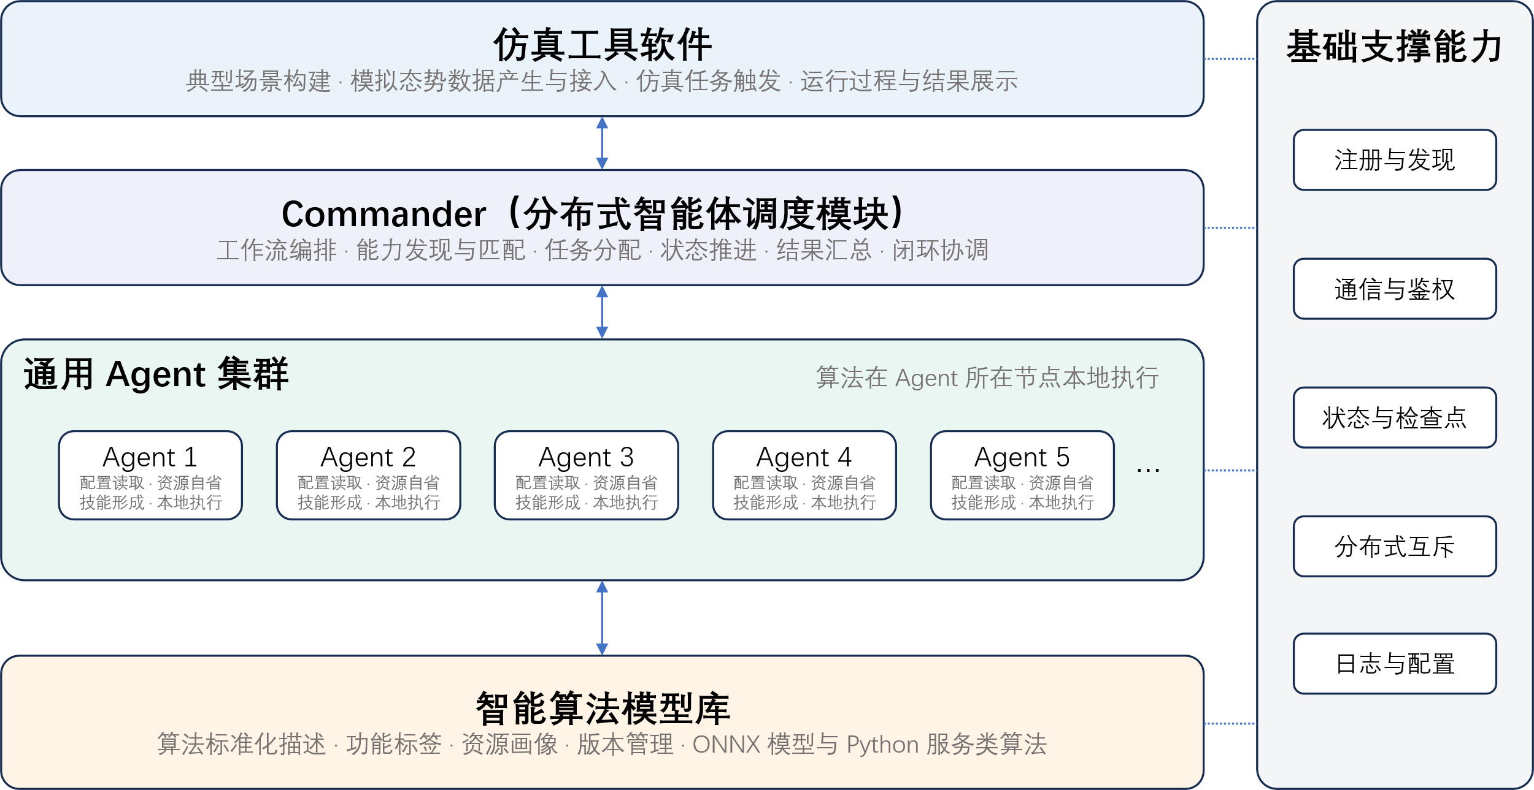
图4-1 应用功能智能化总体系统体系结构
SYS-SIM与SYS-CMD构成任务输入和展示链路；SYS-CMD与SYS-AGT构成任务调度和执行链路；SYS-AGT与SYS-ALG构成算法发现、加载和节点侧执行链路；SYS-SUP为上述部件提供注册发现、状态、结果和运行保障。

4.1.2 智能算法模型库（SYS-ALG）
智能算法模型库定位为系统统一算法能力底座，负责算法模型的工程化接入、标准化描述、功能映射、资源画像、版本和生命周期管理。模型库向Agent提供算法信息、算法包、运行依赖和加载支撑。算法模型及其作用见表4-2，模型覆盖关系见表4-3；流程功能项与支撑模型见表4-4。
系统规划不少于18类算法模型（算法模型库实际列装20个模型实例，见4.1.2），覆盖基础算法、知识增强算法、多域分布式协同算法和闭环支撑算法。具体模型可依据数据条件、运行环境和验证场景进行替换或补充。
表4-2 算法模型及其作用
编号 | 算法模型 | 典型实现 | 主要作用
M01 | 聚类算法 | K-Means、DBSCAN、层次聚类 | 多源观测归并、目标分群、毁伤特征分组、航迹去重
M02 | 关联算法 | Apriori、FP-Growth、关联规则挖掘 | 规则关联、指令依赖关系挖掘、瓶颈规则提取、方案约束匹配
M03 | 线性回归模型 | Linear Regression、Ridge、Lasso | 连续变量估计、距离/时间估算、毁伤效果预测、资源评分
M04 | 逻辑回归模型 | Logistic Regression | 方案可行性判定、任务成功率评估、二分类/多分类判定
M05 | 随机森林模型 | Random Forest、Extra Trees | 多维态势评估、威胁等级判定、复杂特征综合判断
M06 | 传统神经网络模型 | MLP、CNN、RNN、LSTM、Transformer | 图像识别、目标分类、序列建模、非线性特征提取
M07 | 贝叶斯概率模型 | Naive Bayes、Bayesian Network、Dynamic Bayesian Network | 不确定条件下的概率推断、威胁类别判定、意图概率修正
M08 | 生成对抗网络 | GAN、Conditional GAN、CycleGAN、对抗样本生成模型 | 小样本增强、复杂干扰样本生成、毁伤样本补充、鲁棒性训练
M09 | 大语言模型 | Qwen-7B/14B/32B、领域微调LLM | 意图理解、方案解释、结构化指令生成、全链路分析
M10 | 检索增强生成模型 | RAG、GraphRAG、SynapseRAG、PageIndex | 情报检索、规则检索、案例检索、知识增强推理
M11 | 智能体模型 | ReAct Agent、Agentic Planning、多角色智能体 | 流程编排、方案生成、任务协同、红蓝裁决
M12 | 联邦学习模型 | FedAvg、FedProx、安全聚合 | 分布式联合训练、隐私保护模型学习、跨节点模型聚合
M13 | 强化学习模型 | PPO、MARL、MADDPG、Safe RL/CMDP | 任务重分配、资源调度、动态路由、方案选择
M14 | 可解释AI模型 | 知识图谱、规则证据链、EDL、XAI、神经符号推理 | 结果溯源、目标验证、ROE校验、合规审计
M15 | 多模态融合模型 | ImageBind、多模态Transformer、多模态Mamba | 图像、雷达、文本、通信、时序数据统一表征
M16 | 时间序列预测模型 | LSTM、CNN-LSTM、TFT、时序状态空间模型 | 航迹预测、可用时间判定、状态趋势预测、执行状态跟踪
M17 | 实时目标检测模型 | RT-DETR、YOLO、DETR、ODConv | 初始检测、目标发现、图像/视频目标提取
M18 | 差分检测与变化检测模型 | Siamese Mask2Former、Siamese Network、Change Detection | 战损评估检测、确认命中、前后状态差异识别
M19 | 多目标跟踪与定位模型 | MOTR、ByteTrack、Neural Kalman Filter | 定位、航迹生成、航迹维持、目标状态跟踪
M20 | 图神经网络模型 | ST-GNN、Dynamic GNN、GNN Data Association | 拓扑关系建模、多目标关系推理、航迹融合、关系关联

表4-3 算法模型覆盖要求
要求分类 | 数量要求 | 设计覆盖
适配核心功能的基础算法模型 | 不少于8种 | M01～M08（基准，8种）；M17～M20（扩展支撑）
面向全链路知识增强的算法模型 | 不少于2种 | M09～M10
多域分布式协同算法模型 | 不少于3种 | M11～M13
闭环支撑算法模型 | 不少于3种 | M14～M16
合计 | 不少于16种 | M01～M20

表4-4 流程功能项与支撑模型
序号 | 阶段 | 流程功能项 | 主要支撑模型
1 | Find | 初始探测 | M17 实时目标检测模型
2 | Find | 毁伤评估探测 | M18 差分检测与变化检测模型
3 | Find | 探测任务重分配 | M13 强化学习模型
4 | Fix | 界定目标/威胁 | M15 多模态融合模型
5 | Fix | 特征刻画 | M15 多模态融合模型
6 | Fix | 分类 | M06 传统神经网络模型
7 | Fix | 识别 | M10 检索增强生成模型
8 | Fix | 定位 | M19 多目标跟踪与定位模型
9 | Fix | 验证探测结果 | M14 可解释AI模型
10 | Fix | 分发目标/威胁信息 | M10 检索增强生成模型、M13 强化学习模型
11 | Track | 生成/更新航迹 | M19 多目标跟踪与定位模型
12 | Track | 排序与筛选 | M04 逻辑回归模型
13 | Track | 判断目标/威胁紧迫度 | M09 大语言模型
14 | Track | 评估己方邻近度 | M03 线性回归模型
15 | Track | 确认目标/威胁 | M14 可解释AI模型
16 | Target | 提出任务方案 | M11 智能体模型
17 | Target | 目标/威胁优先排序 | M05 随机森林模型
18 | Target | 确定可用时间 | M16 时间序列预测模型
19 | Target | 保持航迹 | M19 多目标跟踪与定位模型
20 | Target | 选择行动方案 | M13 强化学习模型
21 | Target | 核验规则与授权 | M14 可解释AI模型
22 | Engage | 下达命令 | M09 大语言模型
23 | Engage | 执行行动 | M13 强化学习模型
24 | Engage | 跟踪任务载荷 | M16 时间序列预测模型
25 | Engage | 确认作用结果 | M18 差分检测与变化检测模型
26 | Engage | 再次任务指派 | M13 强化学习模型
27 | Assess | 开展动态评估 | M05 随机森林模型
28 | Assess | 综合评价 | M04 逻辑回归模型

每个算法包采用统一算法卡片描述基本信息、能力信息、输入输出、后端类型、运行条件、Params、FLOPs、CPU/GPU和内存需求、带宽需求、性能指标及使用约束。算法采用“注册—校验—激活—使用—更新—禁用/删除”的生命周期管理机制。支持ONNX本地模型和Python HTTP Service两类后端，通过统一请求、结果和Runner接口屏蔽后端差异。
Agent启动阶段根据设备配置和资源画像预加载或预热适配模型；任务执行阶段优先使用本地已加载模型，必要时按需加载、切换轻量模型或高精度模型。节点侧运行环境维护模型实例和Session缓存，资源不足时按照任务优先级、使用频率和替代关系释放非任务缓存。

4.1.3 通用分布式智能体（SYS-AGT）
系统采用统一Agent运行框架。不同设备运行同一套基础程序，设备能力由本地配置、硬件资源、传感器能力和已加载算法共同决定。设备配置与运行状态信息见表4-5。
表4-5 设备配置与运行状态信息
配置/状态类别 | 主要内容 | 设计用途
设备基础配置 | 设备编号、设备类型、部署位置、网络地址、运行模式 | 形成节点身份和注册信息
传感器与载荷配置 | 摄像头、雷达、通信设备、数据接口和可用数据类型 | 确定可形成的感知和处理技能
计算资源 | CPU、GPU、内存、显存、存储空间和支持的运行后端 | 筛选可加载算法及并发能力
能源与运行状态 | 电量、功耗、温度、当前负载和任务占用 | 决定算法规模、降级和任务接收能力
通信条件 | 带宽、时延、链路稳定性、在线状态和可达性 | 决定数据传输、服务调用和模型获取策略
算法部署状态 | 已加载算法、算法版本、模型缓存和运行健康状态 | 生成技能并响应任务

Agent根据设备配置和资源画像筛选算法，形成包含技能标识、功能标签、适用数据、对应算法、版本、预期时延和资源要求的技能集合。完成初始化后，Agent向注册中心登记服务地址、技能集合、资源摘要、算法部署状态和任务状态，并按配置周期发送心跳。
Agent接收Activity任务后，依据任务技能需求、输入数据、当前资源、已加载算法、时延和精度要求选择适配算法，在本地执行输入校验、数据准备、算法运行、输出归一化和指标采集。任务结果包含workflow_id、work_item、Agent标识、执行状态、结果引用、耗时、算法版本、资源指标和错误信息。
资源不足时，Agent可切换低Params、低FLOPs算法、降低并发度或释放非任务模型缓存；算法不可用时尝试同技能替代模型；本节点无可用替代时向Commander报告能力不足。通信中断时保留任务状态和局部结果，链路恢复后续传或由工作流恢复机制重新执行。

4.1.4 Commander调度模块（SYS-CMD）
Commander位于系统控制面，负责接收任务、加载和解析工作流、管理Activity、表达技能需求、发现可用Agent、分配任务、维护工作流上下文、衔接结果、组织评估反馈和处理故障恢复。Commander职责见表4-6。
表4-6 Commander职责
职责领域 | 主要内容
工作流管理 | 接收工作流、创建运行实例、限制并发数量、维护状态和生命周期
Activity管理 | 解析顺序、并行、条件分支、输入输出和requiredSkill
能力发现 | 查询注册中心，筛选健康、可用且技能匹配的Agent
任务执行控制 | 生成work_item、分配Agent、设置超时、重试和失败处理
结果衔接 | 维护工作流上下文，接收Agent执行结果，保存结果摘要和结果引用，为后续Activity和评估任务提供输入依据。
评估与闭环 | 触发评估Agent，接收评估结果，组织任务调整和后续执行
可靠性保障 | Agent租约、分布式互斥、熔断、故障转移、检查点和恢复接管

工作流使用BPEL类结构表达顺序、并行、条件分支、输入输出、技能需求和失败处理。Activity不绑定固定Agent地址，只声明完成该步骤所需的requiredSkill。Commander执行Activity时，从注册中心查询健康且可用的Agent，并按照技能、任务优先级、资源余量、当前负载、链路质量和部署位置等条件进行匹配。
Commander为Activity生成唯一work_item，申请Agent租约后下发任务。执行期间接收进度和终态结果并更新Activity状态；任务完成或失败后释放租约。Agent输出返回到Commander， Commander依据完成事件和结果引用推进后续Activity或触发评估Agent。
系统通过心跳、调用结果和超时识别Agent失效，通过租约释放、熔断、候选Agent重新选择、任务重规划和工作流检查点实现恢复。业务评估不通过作为正常业务结果处理，不判定为Agent失效。

4.1.5 仿真工具软件（SYS-SIM）
仿真工具软件用于典型场景构建、模拟态势数据产生与接入、任务触发、运行过程展示、执行结果展示和动态仿真验证记录。仿真数据类别见表4-7。
典型场景至少包括目标或威胁、己方设备、传感器观测、任务目标、资源状态、网络状态和评价条件，并可设置多目标、多设备、资源受限、链路变化、Agent失效、任务并行和评估不通过等条件。
表4-7 仿真数据类别
数据类别 | 主要内容 | 主要使用方
场景与任务数据 | 场景编号、任务目标、约束、优先级、评价指标 | 仿真工具、Commander
设备与资源数据 | 设备位置、传感器、CPU/GPU、能源、带宽、在线状态 | Agent、Commander、前端
目标与态势数据 | 目标位置、航迹、观测、分类置信度、告警和态势摘要 | Agent、前端、评估模块
执行与结果数据 | Activity状态、算法执行结果、结果引用、耗时和异常 | Commander、前端、后续Agent
评估与反馈数据 | 动态评估、毁伤评估、任务调整和闭环建议 | Commander、评估Agent、仿真工具

仿真数据按内部仿真态势、操作员可见态势、Agent可见态势和管理评估态势进行分层。Agent输入不包含仅用于评估的内部真值，避免评估真值泄露至被测对象。仿真工具以任务或工作流接口向Commander提交任务，并根据workflow_id获取进度、状态和最终结果。

4.1.6 基础支撑环境（SYS-SUP）
基础支撑环境包括服务注册与发现、通信鉴权、状态检查点、分布式互斥、日志、配置和运行监控等能力。系统可采用Nacos承载Agent注册和健康状态，采用Redis承载跨进程互斥与租约控制，采用文件或数据库接口保存工作流检查点和结构化结果。
基础支撑数据统一使用workflow_id、work_item和trace_id建立关联，以支持任务追踪、幂等处理、结果来源识别、版本追踪和故障恢复。

4.1.7 计算机硬件资源
系统不限定统一固定的硬件型号。各算法模型通过资源画像说明其适用的CPU、GPU、内存、存储和通信条件；通用Agent在设备节点依据资源画像选择和加载模型。Commander、注册中心和共享状态/结果服务可部署于中心服务器或甲方指定环境。资源集合见表4-8。
表4-8 资源集合
资源集合 | 主要承载部件 | 资源设计说明
中心协调与支撑节点 | Commander、注册发现、共享状态/结果 | 多核CPU、满足并发工作流和接口服务的内存与存储；按并发规模配置网络带宽
Agent设备节点 | 通用Agent、节点侧算法运行环境 | 依据设备任务与算法资源画像配置CPU/GPU、内存/显存、存储、传感器和通信接口
仿真与展示节点 | 仿真工具软件 | 满足场景运行、数据产生、可视化展示和记录存储需求
算法管理节点 | 算法注册、算法包和版本管理 | 满足模型文件、算法包和元数据存储，以及向Agent提供算法获取服务

4.1.8 系统规格说明树
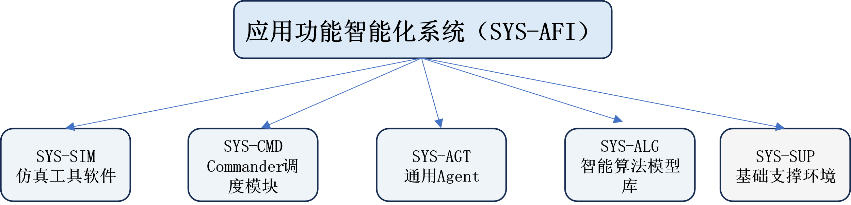
图4-2 系统规格说明树
系统规格说明树以SYS-AFI为顶层系统标识，向下分解为四个核心软件部件和基础支撑环境。各部件的详细软件设计由后续软件设计说明和接口设计说明进一步规定。

4.2 执行方案

4.2.1 运行状态和方式
系统运行状态和行为见表4-9。
表4-9 系统运行状态和方式
运行状态/方式 | 系统行为
正常运行状态 | 各部件正常在线，Agent完成能力注册，Commander按工作流分配任务，仿真工具展示过程和结果。
仿真验证状态 | 接入典型场景和模拟态势数据，完成任务提交、协同执行、结果评估和验证记录。
资源受限状态 | Agent根据算力、能源和链路条件选择轻量模型、降低并发或报告能力不足。
故障检测与恢复状态 | 系统发现Agent或调度异常，释放租约、选择替代Agent、重规划任务并从检查点恢复。

4.2.2 设备初始化与能力形成
- 设备启动后运行通用Agent程序，读取设备类型、传感器配置、CPU、GPU、内存、能源、通信链路和运行环境。
- Agent依据配置和资源画像查询智能算法模型库，选择并预加载适配算法，形成技能集合和算法部署状态。
- Agent向注册中心登记服务信息、技能集合、资源状态和运行状态，并按周期发送心跳。

4.2.3 任务提交、编排与分布式执行
- 仿真工具软件启动典型场景，产生或接入模拟态势数据，并向Commander提交任务或工作流。
- Commander解析工作流，将任务拆解为Activity，根据Activity所需技能从注册中心发现可用Agent并分配任务。
- Agent依据任务要求、当前资源和本地已加载算法选择适配算法，在本地完成执行，并向Commander返回执行状态、结果摘要、必要的结果数据和结果引用。
- Commander更新工作流上下文和Activity状态，根据上游结果触发后续Agent或评估Agent。

4.2.4 评估反馈与闭环推进
需要结果评估时，Commander向具备评估技能的通用Agent下发评估任务，并提供上游结果数据或结果引用。评估Agent执行效果判定、置信度计算或策略分析后，将评估状态、评估结果和优化建议返回Commander。Commander将评估输出纳入工作流上下文，并据此形成继续执行、再次侦察、任务重分配、模型切换、任务再攻击或结束流程等处理要求。

4.2.5 并发控制与失效恢复
多个工作流或多个Commander实例并行运行时，系统使用Agent租约和分布式互斥避免同一Agent被重复占用。系统根据心跳、健康状态、调用结果和超时识别Agent失效。失效后释放当前租约，记录故障，跳过异常Agent，选择具备相同技能的健康Agent并重新下发任务。
工作流状态定期保存检查点，包括当前Activity、工作流上下文、任务列表、结果引用和租约信息。Commander异常退出后，由原进程或新实例从最近检查点恢复。已组合编排的多智能体通过心跳租约监督（AgentHeartbeatSupervisor）发现失效实例：心跳超过宽限期（默认45s，约9个心跳周期）判定失效，并随后通过拓扑重构与任务重规划实现恢复。

4.2.6 系统总体运行时序
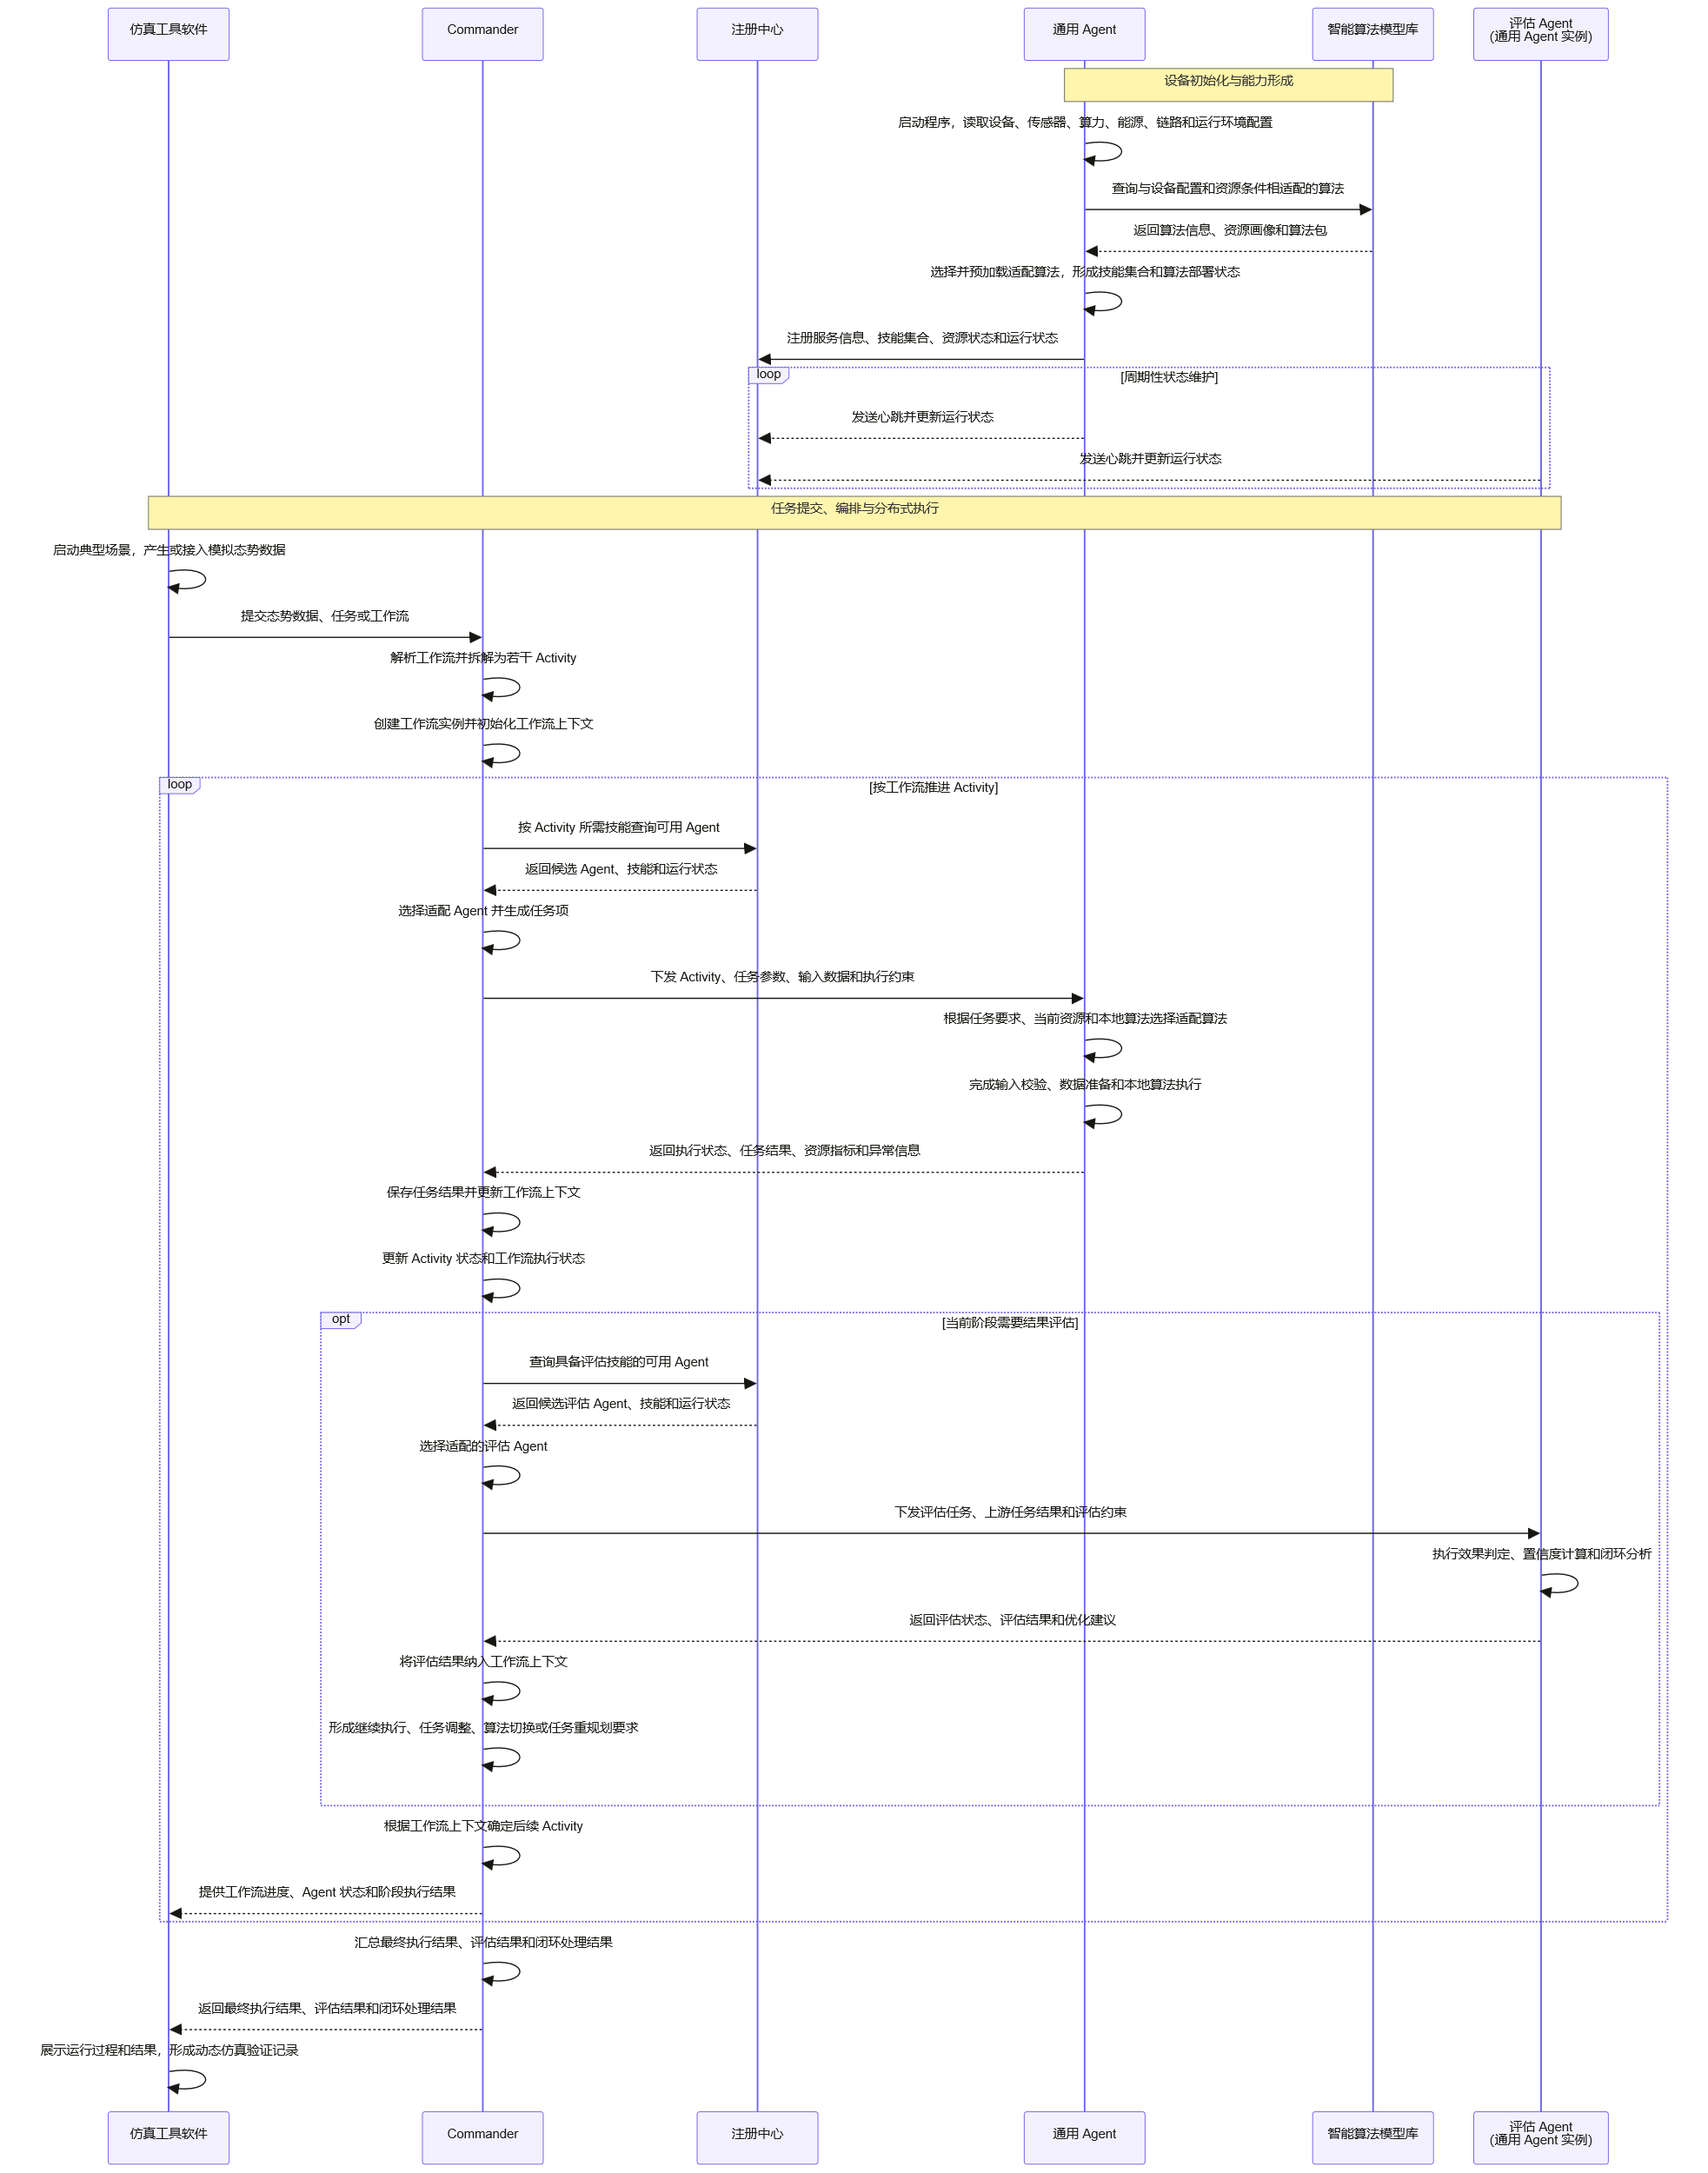
图4-3 系统总体运行时序图

4.2.7 部署和通信关系
系统采用集中协调与分布执行相结合的部署方式。Commander、注册中心及必要的基础支撑服务可部署在中心节点或服务器环境；通用Agent随设备分布式部署；算法库由中心算法管理服务和节点侧算法运行环境组成；仿真工具软件部署在演示、测试或联试环境。
Agent通过算法库接口获取算法描述和算法包，通过注册中心上报技能、健康状态和资源状态。Commander通过注册中心发现Agent，通过A2A兼容的HTTP接口下发Activity并接收状态和结果。

4.3 接口设计

4.3.1 接口标识和图表
接口标识与关系见表4-10。
表4-10 接口标识和关系
接口标识 | 接口名称 | 接口实体 | 主要用途
IF-01 | 仿真工具软件—Commander接口 | SYS-SIM/SYS-CMD | 任务或工作流提交、进度查询、结果与评估反馈
IF-02 | Commander—注册中心接口 | SYS-CMD/SYS-SUP | Agent发现、健康和技能状态查询
IF-03 | Agent—注册中心接口 | SYS-AGT/SYS-SUP | 服务注册、技能和资源状态上报、心跳
IF-04 | Commander—Agent任务接口 | SYS-CMD/SYS-AGT | 任务下发、进度、执行状态、结果引用和异常
IF-05 | Agent—智能算法模型库接口 | SYS-AGT/SYS-ALG | 算法信息查询、算法包获取、加载状态和版本更新
IF-06 | 外部集成接口 | 系统/甲方环境 | C++调用、态势数据、任务、状态和结果集成

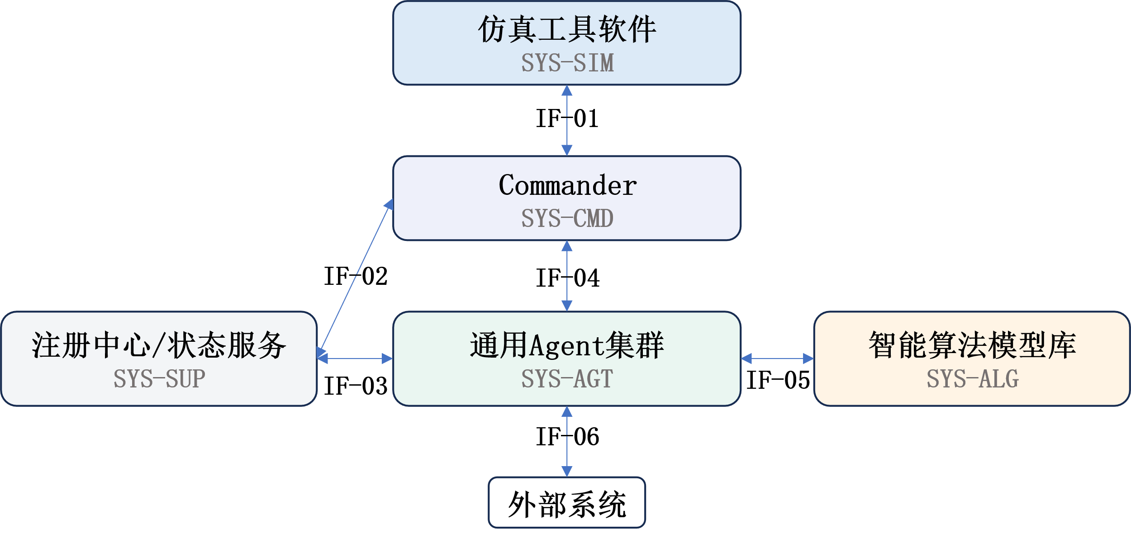
图4-4 系统接口关系图

4.3.2 IF-01 仿真工具软件—Commander接口
接口特性见表4-11。
表4-11 IF-01 仿真工具软件—Commander接口
接口特性 | 设计说明
接口实体 | 仿真工具软件、Commander
优先级 | 任务提交、控制命令和终态结果为高优先级；展示状态和历史查询为普通优先级。
接口内容 | 场景标识、任务目标、工作流标识、初始态势、运行参数、workflow_id、Activity状态、Agent状态、执行结果、评估结果和异常信息。
通信方式 | 基于请求/响应与状态订阅的网络接口；可采用REST获取快照，SSE或WebSocket发布进度。
周期与流控 | 任务按事件触发；状态按配置周期或状态变化推送；支持分页、限流和断线重连。
安全与保密 | 执行身份鉴别和访问控制；按数据可见性输出，不向普通接口暴露内部真值。
异常处理 | 返回统一状态码和错误信息；任务提交失败不创建工作流，状态订阅断开后可按workflow_id重新查询。

4.3.3 IF-02 Commander—注册中心接口
接口特性见表4-12。
表4-12 IF-02 Commander—注册中心接口
接口特性 | 设计说明
接口实体 | Commander、注册中心
优先级 | 能力发现和租约前健康查询为高优先级。
接口内容 | 服务名、实例地址、skills、status、资源摘要、心跳时间、健康状态和必要租约信息。
通信方式 | 注册中心客户端或标准服务发现接口。
周期与流控 | Commander按Activity需求查询；可缓存短周期结果，但执行前需校验健康状态。
安全与保密 | 注册信息限定系统内部使用；访问凭据由运行环境统一管理。
异常处理 | 注册中心不可用时使用受控缓存或暂停新任务分配，并记录异常。

4.3.4 IF-03 Agent—注册中心接口
接口特性见表4-13。
表4-13 IF-03 Agent—注册中心接口
接口特性 | 设计说明
接口实体 | 通用Agent、注册中心
优先级 | 服务注册和心跳为高优先级。
接口内容 | Agent标识、服务地址、skills、资源状态、算法部署状态、idle/busy状态、心跳和健康信息。
通信方式 | 注册和周期性状态更新接口。
周期与流控 | 心跳周期可配置，默认5s（A2A_HEARTBEAT_INTERVAL）；状态显著变化时立即更新。
安全与保密 | 仅登记调度必要的摘要信息；敏感设备信息按项目要求脱敏或限制访问。
异常处理 | 注册失败按退避策略重试；连续失败时Agent进入不可调度状态。

4.3.5 IF-04 Commander—Agent任务接口
接口特性见表4-14。
表4-14 IF-04 Commander—Agent任务接口
接口特性 | 设计说明
接口实体 | Commander、通用Agent
优先级 | 任务下发、取消、终态结果和故障通知为高优先级。
接口内容 | workflow_id、work_item、requiredSkill、任务参数、输入引用、输出要求、超时、失败策略、执行进度、执行状态、结果、资源指标和错误信息。
通信方式 | A2A兼容HTTP消息接口，可支持同步响应和流式进度。
周期与流控 | 按Activity事件触发；并发度受工作流和Agent租约控制；work_item作为幂等键。
安全与保密 | 任务调用执行身份鉴别、授权和审计；输入输出按可见范围传递。
异常处理 | 连接失败、超时、Agent未就绪和服务错误触发失败记录、租约释放和候选Agent重选。

4.3.6 IF-05 Agent—智能算法模型库接口
接口特性见表4-15。
表4-15 IF-05 Agent—智能算法模型库接口
接口特性 | 设计说明
接口实体 | 通用Agent、智能算法模型库
优先级 | 任务所需算法缺失时的加载请求优先级高于后台同步。
接口内容 | 算法标识、版本、功能标签、输入输出Schema、后端类型、资源画像、算法包位置、加载状态和校验信息。
通信方式 | 算法查询、算法包或服务描述获取接口；本地模型以文件/包方式获取，服务类算法以受控服务地址描述。
周期与流控 | Agent启动时查询和预加载，运行时按任务或版本变化进行补充加载；支持缓存和断点获取。
安全与保密 | 算法包执行完整性校验和版本校验；访问受权限和审计控制。
异常处理 | 算法不可用或校验失败时不形成对应技能，运行中失败时尝试替代版本或返回能力不足。

4.3.7 IF-06 外部集成接口
接口特性见表4-16。
表4-16 IF-06 外部集成接口
接口特性 | 设计说明
接口实体 | 应用功能智能化总体系统、甲方仿真或集成环境
优先级 | 任务、态势和控制类接口为高优先级。
接口内容 | 态势数据、任务数据、场景配置、状态、算法执行结果、动态评估、毁伤评估和闭环控制信息。
通信方式 | 标准网络接口和必要的C++调用封装；使用Python等语言实现的模块提供C++调用接口。
周期与流控 | 支持事件触发和周期数据接入；具体速率和数据量在接口设计说明中规定。
安全与保密 | 遵循甲方网络、身份鉴别、访问控制、日志和保密管理要求。
异常处理 | 输出统一状态码、异常说明和日志标识，支持联调定位和失败重试。

5 系统详细设计
本系统由五个软件配置项（CSCI）组成，其组成与职责如下：
表5-1 系统部件
部件标识 | 部件名称 | 类型 | 主要职责
SYS-ALG | 智能算法模型库 | 软件部件 | 统一描述、注册、校验、版本管理、资源画像、算法查询与算法包提供
SYS-AGT | 通用分布式智能体 | 软件部件 | 读取设备配置、资源自省、算法适配、技能形成、任务执行、状态与结果上报
SYS-CMD | Commander调度模块 | 软件部件 | 工作流解析、Activity管理、能力发现、任务分配、状态推进、结果衔接、评估反馈和故障恢复
SYS-SIM | 仿真工具软件 | 软件部件 | 典型场景、模拟态势、任务触发、运行过程与结果展示、验证记录
SYS-SUP | 基础支撑环境 | 支撑部件 | 注册发现、通信鉴权、状态检查点、分布式互斥、日志和配置

5.1 任务1：SYS-ALG 智能算法模型库
- 任务类型：事件驱动型（HTTP（HyperText Transfer Protocol，超文本传输协议）请求触发）+ 显式加载/卸载型（按部署与加载指令触发）；
- 任务周期：持续运行（按请求触发）。
本任务按功能分解为TIA（Tactical Intelligence Agent，战术情报智能体）算法网关、C++算法注册与生命周期管理、算法目录与规划三个单元，各单元职责如下：
表5-2 任务1各单元职责
单元 | 名称 | 类型 | 主要职责
单元1.1 | TIA算法网关 | 实现模块 | 对外HTTP统一入口：算法执行、目录查询、健康检查与请求转发
单元1.2 | C++算法注册与生命周期管理 | 实现模块 | 算法包注册、卡片校验、状态机（validated→active→disabled→deleted）、本地执行后端
单元1.3 | 算法目录与规划 | 实现模块 | 算法目录维护、固定/LLM（Large Language Model，大语言模型）规划、管线编排与阶段映射

5.1.1 单元1.1：TIA算法网关
TIA算法网关是SYS-ALG对外的HTTP统一入口（FastAPI，commander/services/tia_algolib_gateway/app/main.py），负责接收算法执行请求、查询活跃注册表、按端口映射转发到目标算法服务并返回统一结果。本网关为Python FastAPI转发层（按TIA_ALGORITHM_PORTS映射到各算法包端口），与C++ algolib_server（注册/生命周期/本地执行）形成双层架构：网关层负责外部请求转发，C++层负责算法管理、本地ONNX执行与Python HTTP Runner。

5.1.1.1 入口函数
表5-3 单元1.1 TIA算法网关入口函数
单元名称 | 标识号 | 版本号 | 函数名称
TIA算法网关 | 单元1.1 | 1.0.0 | run_algorithm()（算法执行接口，POST /run处理函数，主入口）
TIA算法网关 | 单元1.1 | 1.0.0 | list_algorithms()（算法目录查询接口，GET /algorithms处理函数）
TIA算法网关 | 单元1.1 | 1.0.0 | get_algorithm()（算法详情查询接口，GET /algorithms/{id}/{version}/{backend_type}处理函数）
TIA算法网关 | 单元1.1 | 1.0.0 | health()（健康检查接口，GET /health处理函数）

5.1.1.2 输入\输出
表5-4 单元1.1 TIA算法网关输入\输出
序号 | 名称 | 标识符 | 类型 | 长度（字节） | 输入 | 描述
1 | 运行请求 | RunRequest | object | 变长 | 输入 | 含algorithm_id、version、backend_type、inputs、params、request_id、trace_id、deploy_id、function_context（run_algorithm入参）
2 | 算法键参数 | algorithm_id/version/backend_type | string | 变长 | 输入 | 算法详情查询键（get_algorithm路径参数）
3 | 算法目录卡片 | algorithms | array | 变长 | 输出 | 活跃算法卡片列表（GET /algorithms）
4 | 算法详情 | algorithm_card | object | 变长 | 输出 | 指定算法卡片详情（GET /algorithms/{id}/{version}/{backend_type}）
5 | 执行结果 | AlgorithmResult | object | 变长 | 输出 | 含ok、error（code/message）、outputs、usage（latency_ms）、function_execution（run_algorithm响应）
6 | 健康状态 | health | object | 变长 | 输出 | 服务存活状态（GET /health）

5.1.1.3 逻辑流程图

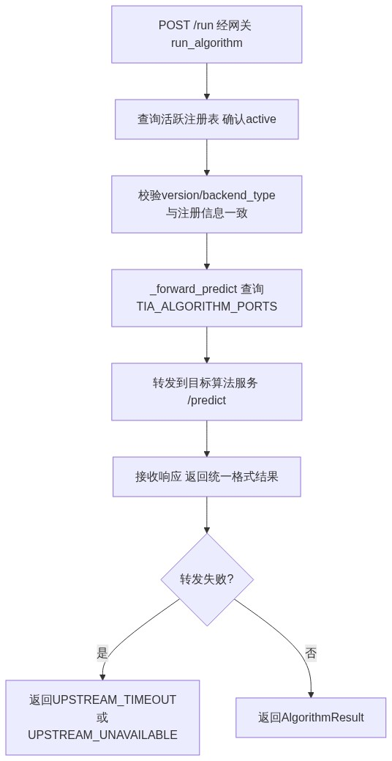
图5-1 单元1.1 TIA算法网关算法执行流程

说明：
1. POST /run经网关run_algorithm()查询活跃注册表，确认算法为active状态；
2. 校验请求中的version和backend_type与注册信息一致；
3. _forward_predict根据algorithm_id查询TIA_ALGORITHM_PORTS映射，计算目标端点host:port/predict；
4. 将请求体转发到目标算法服务的/predict端点，接收响应，返回统一格式结果；
5. 若转发失败（超时/不可达），返回相应错误码。；

5.1.1.4 规则与算法
表5-5 单元1.1 TIA算法网关规则和算法
功能点 | 规则与算法
活跃注册表查询 | 仅active状态算法可被执行，非active返回状态错误
版本/后端校验 | 请求version/backend_type必须与注册信息一致，否则返回VERSION_MISMATCH/BACKEND_MISMATCH
端口映射 | TIA_ALGORITHM_PORTS将算法ID映射到端口（9020~9030+）
转发超时 | TIA_ALGOLIB_FORWARD_TIMEOUT_S默认60s，超时返回UPSTREAM_TIMEOUT
审计日志 | 每次执行记录request_id、algorithm_id、version、inputs摘要、latency_ms、error_code到execution_audit.jsonl

5.1.1.5 错误或异常处理
表5-6 单元1.1 TIA算法网关错误或异常处理
序号 | 错误或异常 | 监测手段 | 处理规则
1 | 算法不存在/非active | 注册表查询 | 返回ALGORITHM_NOT_FOUND或状态错误
2 | 远程Python服务超时 | HTTP超时异常 | 返回UPSTREAM_TIMEOUT
3 | 远程Python服务不可达 | 连接异常 | 返回UPSTREAM_UNAVAILABLE
4 | 版本/后端不匹配 | 注册表校验 | 返回VERSION_MISMATCH/BACKEND_MISMATCH
5 | 输入Schema不匹配 | JSON（JavaScript Object Notation，JavaScript对象表示法）Schema校验 | 返回INPUT_SCHEMA_INVALID

5.1.1.6 中断与处理
表5-7 单元1.1 TIA算法网关中断与处理
序号 | 中断 | 处理规则
1 | 服务进程收到SIGTERM/SIGINT | 等待执行中请求完成（最多30s），然后关闭HTTP服务
2 | 网关服务重启 | 转发中请求丢失（HTTP 499），客户端应重试
3 | 后端算法服务宕机 | 返回UPSTREAM_UNAVAILABLE，不缓存失败状态，下次仍尝试转发

5.1.2 单元1.2：C++算法注册与生命周期管理
单元1.2（C++ algolib_server，commander/src/）负责算法包的注册、卡片校验、生命周期状态机与本地执行后端，将算法注册表持久化到registry.json，对外提供完整HTTP路由：注册、校验、激活、禁用、逻辑删除、部署新增/删除/状态更新、算法包文件服务、算法执行、重载、显式加载/卸载、功能点目录与执行追踪查询。

5.1.2.1 入口函数
表5-8 单元1.2 C++算法注册与生命周期管理入口函数
单元名称 | 标识号 | 版本号 | 函数名称
C++算法注册与生命周期管理 | 单元1.2 | 1.0.0 | registry_.Register()（算法注册接口，POST /algorithms/register处理，主入口）
C++算法注册与生命周期管理 | 单元1.2 | 1.0.0 | RegisterLifecycleRoute(validate)（POST /algorithms/{id}/{version}/{backend_type}/validate处理）
C++算法注册与生命周期管理 | 单元1.2 | 1.0.0 | RegisterLifecycleRoute(activate)（POST /algorithms/{id}/{version}/{backend_type}/activate处理）
C++算法注册与生命周期管理 | 单元1.2 | 1.0.0 | RegisterLifecycleRoute(disable)（POST /algorithms/{id}/{version}/{backend_type}/disable处理）
C++算法注册与生命周期管理 | 单元1.2 | 1.0.0 | AlgolibHttpServer::Listen()（commander/src/server/main.cpp，HTTP服务启动入口）
C++算法注册与生命周期管理 | 单元1.2 | 1.0.0 | Run()（POST /run，ExecutionCoordinator::Run()算法执行入口）
C++算法注册与生命周期管理 | 单元1.2 | 1.0.0 | Reload()（POST /reload，重载注册表并清空Runner缓存）
C++算法注册与生命周期管理 | 单元1.2 | 1.0.0 | Load()（POST /load，显式预加载模型到Runner缓存/显存）
C++算法注册与生命周期管理 | 单元1.2 | 1.0.0 | Unload()（POST /unload，显式卸载模型释放缓存）
C++算法注册与生命周期管理 | 单元1.2 | 1.0.0 | Delete()（DELETE /algorithms/{id}/{ver}/{backend}，逻辑删除算法）
C++算法注册与生命周期管理 | 单元1.2 | 1.0.0 | QueryOperationalFunctions()（GET /operational-functions，查询功能点目录）
C++算法注册与生命周期管理 | 单元1.2 | 1.0.0 | ReadFunctionExecutions()（GET /traces/{trace_id}/function-executions，执行追踪查询）
C++算法注册与生命周期管理 | 单元1.2 | 1.0.0 | ServeFile()（GET /algorithms/{id}/{ver}/{backend}/files/{path}，算法包文件服务）
C++算法注册与生命周期管理 | 单元1.2 | 1.0.0 | AddDeployment()（POST .../deployments，新增部署记录）
C++算法注册与生命周期管理 | 单元1.2 | 1.0.0 | UpdateDeploymentStatus()（PATCH .../deployments/{id}/status，部署状态更新）

5.1.2.2 输入\输出
表5-9 单元1.2 C++算法注册与生命周期管理输入\输出
序号 | 名称 | 标识符 | 类型 | 长度（字节） | 输入 | 描述
1 | 算法包路径 | package_or_card_path | string | 变长 | 输入 | 服务器可访问的算法包路径（package_or_card_path，注册接口实际输入；算法卡/Schema/ONNX/Golden case等由服务端从该路径读取，非HTTP直接提交）
2 | 输入schema | input.schema.json | file | 变长 | 输入 | 输入JSON Schema（服务端从包路径读取）
3 | 输出schema | output.schema.json | file | 变长 | 输入 | 输出JSON Schema（服务端从包路径读取）
4 | ONNX模型文件 | model.onnx | file | 变长 | 输入 | ONNX（Open Neural Network Exchange，开放神经网络交换格式）后端模型文件（服务端从包路径读取）
5 | 预处理配置 | preprocess.yaml | file | 变长 | 输入 | 预处理适配器配置（服务端从包路径读取）
6 | 后处理配置 | postprocess.yaml | file | 变长 | 输入 | 后处理适配器配置（服务端从包路径读取）
7 | Golden case集 | golden_cases/ | dir | 变长 | 输入 | 预期输入输出示例（服务端从包路径读取）
8 | 生命周期动作 | action | string | 16 | 输出 | validate/activate/disable动作结果（成功或错误码）
9 | 注册表持久化 | registry.json | file | 变长 | 输出 | 注册表持久化存储

5.1.2.3 逻辑流程图
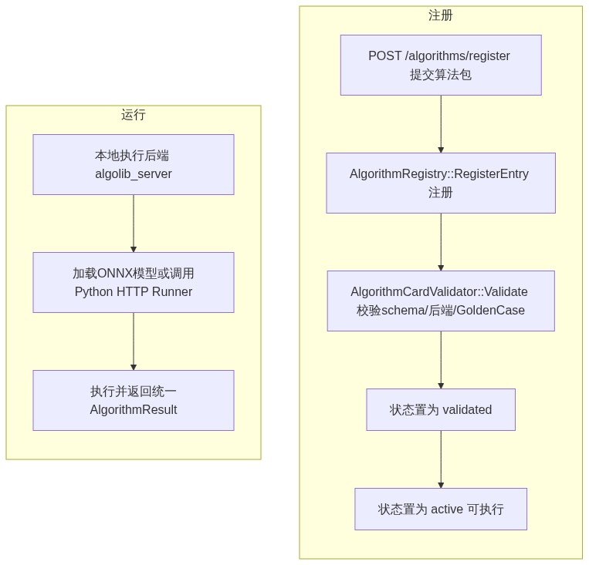
图5-2 单元1.2 C++算法注册与生命周期流程

说明：
1. 算法包经POST /algorithms/register提交，AlgorithmRegistry::Register()经AlgorithmCardValidator::ValidateFromPath()同步完成算法卡/Schema/后端/Golden Case校验，通过后直接置为validated（无draft中间态）；
2. POST /validate调用AlgorithmRegistry::Validate()重新验证，disabled状态保持disabled（验证仅刷新资料），恢复执行需先activate；
3. 激活后状态置为active，仅active状态算法可被执行；
4. 本地执行时ExecutionCoordinator按backend_type选择ONNX Runner（本地模型）或Python HTTP Runner（远端服务）执行。

5.1.2.4 规则与算法
表5-10 单元1.2 C++算法注册与生命周期管理规则和算法
功能点 | 规则与算法
注册唯一键 | algorithm_id + version + backend_type作为主键，重复键返回冲突错误
生命周期状态 | validated → active → disabled（可逆）；deleted不可逆；注册直接进入validated（无draft中间态）；disabled重新验证后仍保持disabled，恢复执行必须先activate；仅active可执行
算法卡片校验 | 必填字段：algorithm_id、version、backend_type、machine_spec.input_schema_ref、machine_spec.output_schema_ref
ONNX包校验 | 确认model.onnx存在且可加载；tensor_contract.yaml中tensor名称与ONNX模型签名匹配
Python HTTP校验 | 调用GET {health_endpoint}验证服务可达；POST {endpoint}验证predict接口响应
Golden case校验 | 每个case以输入schema验证输入、输出schema验证输出，数值型字段允许容差（tolerance）
Runner缓存 | Runner内存缓存（按算法唯一键+deploy_id保存的std::map，无容量上限与淘汰策略），/reload或注册表变更时清空

5.1.2.5 错误或异常处理
表5-11 单元1.2 C++算法注册与生命周期管理错误或异常处理
序号 | 错误或异常 | 监测手段 | 处理规则
1 | 算法卡片YAML格式错误 | yaml解析异常 | 返回INVALID_ALGORITHM_CARD / YAML_PARSE_ERROR错误码
2 | 重复注册 | 唯一键冲突检查 | 返回REGISTRY_CONFLICT
3 | 注册表文件IO失败 | 文件读写异常 | 返回REGISTRY_STORE_ERROR / IO_ERROR
4 | 必填字段缺失 | Schema校验 | 返回MISSING_REQUIRED_FIELD等具体错误码
5 | ONNX模型加载失败 | ONNX Runtime异常 | 返回ONNX_LOAD_FAILED，清空对应Runner缓存
6 | 远程Python服务超时/不可达 | HTTP超时/连接异常 | 返回SERVICE_TIMEOUT或SERVICE_UNAVAILABLE

5.1.2.6 中断与处理
表5-12 单元1.2 C++算法注册与生命周期管理中断与处理
序号 | 中断 | 处理规则
1 | 服务进程收到SIGTERM/SIGINT | 清理Runner缓存，等待执行中请求完成（最多30s），然后关闭HTTP服务
2 | 注册表文件损坏或丢失 | 启动检测：缺失则创建空注册表；损坏返回IO_ERROR并拒绝请求
3 | 校验中远程服务断开 | 校验为原子操作：任一环节失败整体失败，不部分进入validated

5.1.3 单元1.3：算法目录与规划
单元1.3（commander/agent/algorithm_library/）维护算法目录（catalog.py），并支持固定（TIA_DEFAULT_PIPELINE）与LLM（TIA_ALGORITHM_PLANNER=llm）两种算法规划模式，为Agent生成AlgorithmPlan。

5.1.3.1 入口函数
表5-13 单元1.3 算法目录与规划入口函数
单元名称 | 标识号 | 版本号 | 函数名称
算法目录与规划 | 单元1.3 | 1.0.0 | plan_algorithms()（commander/agent/algorithm_library/planner_runtime.py，算法规划接口，主入口）
算法目录与规划 | 单元1.3 | 1.0.0 | AlgorithmLibraryClient.list_algorithms()（算法目录查询，commander/agent/algorithm_library/client.py）
算法目录与规划 | 单元1.3 | 1.0.0 | execution_mode()（执行模式选择，commander/agent/algorithm_library/factory.py）

5.1.3.2 输入\输出
表5-14 单元1.3 算法目录与规划输入\输出
序号 | 名称 | 标识符 | 类型 | 长度（字节） | 输入 | 描述
1 | 任务描述 | task | string | 变长 | 输入 | 待规划任务描述（LLM规划输入）
2 | 规划配置 | config | object | 变长 | 输入 | 规划模式（fixed/llm）、fallback等
3 | 算法规划 | AlgorithmPlan | object | 变长 | 输出 | 含mode、intent、algorithm_calls、explanation
4 | 算法目录卡片 | algorithms | array | 变长 | 输出 | 活跃算法卡片列表
5 | 执行模式 | execution_mode | string | 16 | 输出 | 本地/远程后端执行模式

5.1.3.3 逻辑流程图
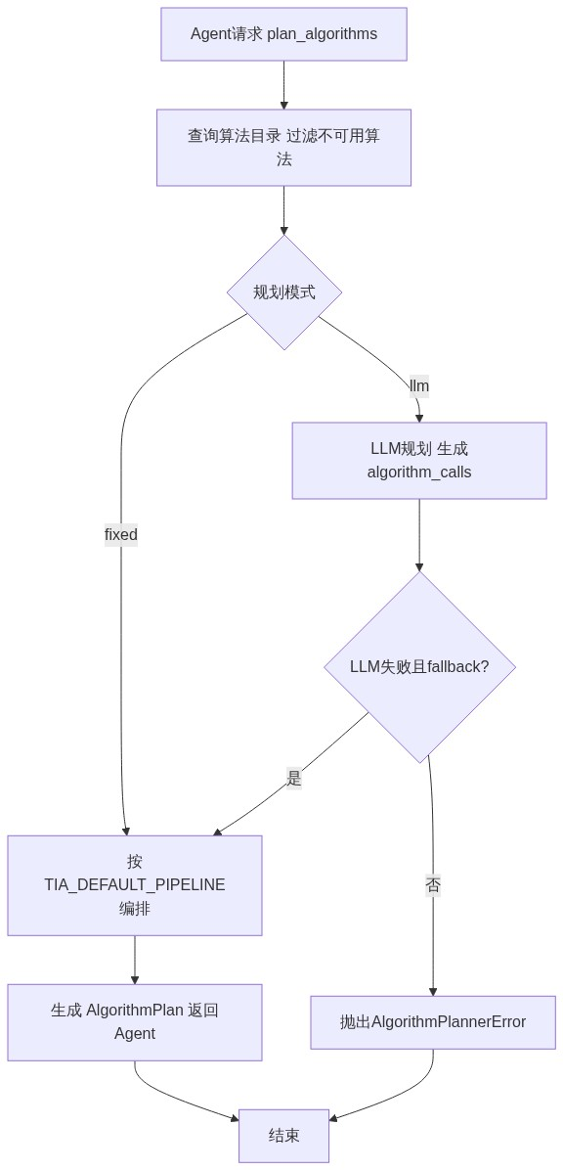
图5-3 单元1.3 算法目录与规划流程
说明：
1. Agent请求plan_algorithms：查询算法目录、过滤不可用算法；
2. 按规划模式（fixed/llm）编排算法管线；
3. fixed模式按TIA_DEFAULT_PIPELINE固定顺序编排；llm模式由plan_algorithm_call调用LLM生成；
4. LLM失败且fallback_to_fixed=true时降级fixed模式，否则抛出AlgorithmPlannerError；
5. 生成AlgorithmPlan返回Agent。

5.1.3.4 规则与算法
表5-15 单元1.3 算法目录与规划规则和算法
功能点 | 规则与算法
目录过滤 | 支持按status、task_family、backend、capability、node、max_vram、max_memory、max_cpu_cores多维过滤
规划模式选择 | 环境变量TIA_ALGORITHM_PLANNER（fixed/llm）或配置algorithm_planner.mode
Fixed管线 | TIA_DEFAULT_PIPELINE：15个算法按感知→认知→通信顺序
必需算法 | TIA_REQUIRED_ALGORITHMS（battlefield_rtdetr_detector、edl_evidential_verifier、motr_neural_kalman_tracker）始终包含
可选算法 | 标记optional=True的算法不可用时跳过，不影响管线执行
阶段映射 | ALGORITHM_STAGE将算法路由到perception/cognition/communication/planning/authorization/execution/closed_loop/assessment/coordination/generation
LLM降级 | fallback_to_fixed=true时LLM失败降级fixed模式

5.1.3.5 错误或异常处理
表5-16 单元1.3 算法目录与规划错误或异常处理
序号 | 错误或异常 | 监测手段 | 处理规则
1 | LLM规划失败 | 超时/JSON解析异常 | fallback_to_fixed=true时降级fixed模式，否则抛AlgorithmPlannerError
2 | 必需算法缺失 | 与TIA_REQUIRED_ALGORITHMS取交集 | 返回MISSING_REQUIRED_ALGORITHMS
3 | 算法目录为空 | 目录查询结果空 | 返回空管线，Agent按无算法处理

5.1.3.6 中断与处理
表5-17 单元1.3 算法目录与规划中断与处理
序号 | 中断 | 处理规则
1 | 规划中收到新批次 | 当前批次规划完成后立即处理新批次，不丢弃已有规划结果
2 | LLM规划耗时较长 | 由LLM请求超时控制（默认180s），超时触发降级或错误

5.2 任务2：SYS-AGT 通用分布式智能体
- 任务类型：事件驱动型（A2A（Agent2Agent，智能体间通信协议）协议消息触发）+ 周期型（心跳上报）；
- 任务周期：心跳5s（可配A2A_HEARTBEAT_INTERVAL）。
本任务按功能分解为A2A协议服务、Agent运行时与任务执行、技能管线编排、算法桥接、Agent实例与生命周期五个单元，各单元职责如下：
表5-18 任务2各单元职责

单元 | 名称 | 类型 | 主要职责
单元2.1 | A2A协议服务 | 实现模块 | A2A协议HTTP端点：任务收发、流式上报、能力卡片、健康/就绪检查
单元2.2 | Agent运行时与任务执行 | 实现模块 | 注册、心跳、任务校验、并发控制、任务执行与结果上报
单元2.3 | 技能管线编排 | 实现模块 | 感知→认知→通信技能管线编排与模型管理
单元2.4 | 算法桥接 | 实现模块 | Agent侧算法调用客户端与LLM规划（algolib_bridge）
单元2.5 | Agent实例与生命周期 | 实现模块 | 系统内置Agent实例清单、生命周期阶段管理与算法访问权限

5.2.1 单元2.1：A2A协议服务
单元2.1（commander/a2a_protocol/server.py）提供A2A协议HTTP服务，包括任务消息处理（POST /sendMessage）、流式处理（POST /sendMessageStream）、Agent能力卡片（GET /.well-known/agent-card）、健康（GET /health）、就绪（GET /ready）与恢复通知（POST /recovery/notify）。

5.2.1.1 入口函数
表5-19 单元2.1 A2A协议服务入口函数
单元名称 | 标识号 | 版本号 | 函数名称
A2A协议服务 | 单元2.1 | 1.0.0 | send_message()（任务消息处理接口，POST /sendMessage处理函数，主入口）
A2A协议服务 | 单元2.1 | 1.0.0 | send_message_stream()（任务流式处理接口，POST /sendMessageStream处理函数）
A2A协议服务 | 单元2.1 | 1.0.0 | agent_card()（Agent能力卡片接口，GET /.well-known/agent-card处理函数）
A2A协议服务 | 单元2.1 | 1.0.0 | health()（健康检查接口，GET /health处理函数）
A2A协议服务 | 单元2.1 | 1.0.0 | ready()（就绪检查接口，GET /ready处理函数）
A2A协议服务 | 单元2.1 | 1.0.0 | recovery_notify()（恢复通知接口，POST /recovery/notify处理函数）

5.2.1.2 输入\输出
表5-20 单元2.1 A2A协议服务输入\输出
序号 | 名称 | 标识符 | 类型 | 长度（字节） | 输入 | 描述
1 | 任务负载 | payload | object | 变长 | 输入 | 含workflow_id、work_item、command、input（send_message入参）
2 | Bearer令牌 | Authorization | string | 256 | 输入 | JWT（JSON Web Token，JSON网络令牌）鉴权令牌（send_message鉴权头）
3 | 恢复通知 | notice | object | 变长 | 输入 | 调度器恢复通知（recovery_notify，POST /recovery/notify）
4 | Agent卡片 | agent_card | object | 变长 | 输出 | 协议版本、技能、模型、安全方案、端点列表（经/.well-known/agent-card）
5 | 健康/就绪状态 | health/ready | object | 变长 | 输出 | 存活与就绪状态（经/health、/ready）
6 | 任务结果 | output | object | 变长 | 输出 | 情报包、航迹、评估分数等业务输出（send_message响应）

5.2.1.3 逻辑流程图
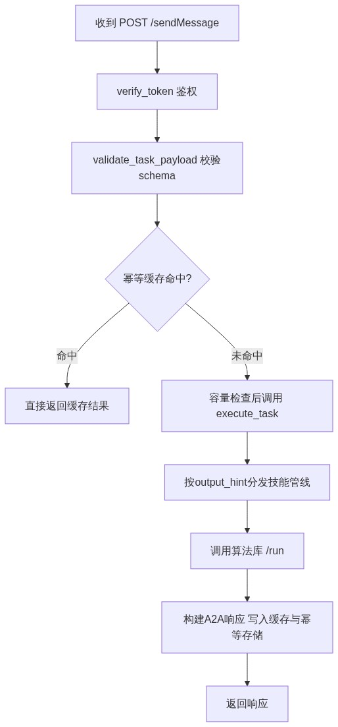
图5-4 单元2.1 A2A协议服务任务处理流程

说明：
1. 收到POST /sendMessage：verify_token鉴权→validate_task_payload校验schema→幂等缓存命中→容量检查→execute_task；
2. execute_task按output_hint分发：TIA Agent先经plan_algorithms规划算法管线（详见5.2.3），再按管线执行任务；
3. 构建标准A2A响应（status、output、metrics），写入缓存与幂等存储。

5.2.1.4 规则与算法
表5-21 单元2.1 A2A协议服务规则和算法
功能点 | 规则与算法
鉴权 | Authorization头必须为Bearer前缀，令牌由外部认证mock（127.0.0.1:8080）签发
任务容量控制 | max_concurrent_tasks（默认1，可配A2A_AGENT_MAX_CONCURRENT_TASKS）限制并发任务数
幂等缓存 | 以work_item为键缓存成功响应，缓存命中直接返回并标记cached=true
技能校验 | 根据payload.required_skill或command选择技能定义，校验输入输出schema
流式上报 | sendMessageStream通过StreamingResponse以SSE（Server-Sent Events，服务器推送事件）事件流上报状态（Working→Completed）
恢复通知 | POST /recovery/notify接收调度器恢复通知，重置缓存并将Agent置为ready

5.2.1.5 错误或异常处理
表5-22 单元2.1 A2A协议服务错误或异常处理
序号 | 错误或异常 | 监测手段 | 处理规则
1 | 令牌缺失/无效 | verify_token抛401 | 返回Unauthorized，提示重新认证
2 | 输入schema校验失败 | ContractValidationError | 返回build_task_error_response，错误码来自异常
3 | 任务容量已满 | _can_accept_task_locked检查 | 返回AGENT_RESOURCE_EXHAUSTED错误响应
4 | 输出schema不匹配 | validate_task_response | 返回校验错误，任务标记失败

5.2.1.6 中断与处理
表5-23 单元2.1 A2A协议服务中断与处理
序号 | 中断 | 处理规则
1 | 客户端在任务执行中断开连接 | 任务继续执行，结果写入缓存供后续拉取；sendMessageStream断开时终止推送
2 | 执行期间收到新任务 | 单并发模式下新任务进入等待；多并发模式下并行执行（受容量限制）
3 | LLM规划耗时较长 | 由A2A_REQUEST_TIMEOUT控制请求超时，超时后返回错误响应

5.2.2 单元2.2：Agent运行时与任务执行
单元2.2（commander/a2a_sdk/agent_sdk.py）提供Agent运行SDK：服务注册、心跳上报、模型管理、任务执行与结果上报，是Agent的启动与生命周期载体。

5.2.2.1 入口函数
表5-24 单元2.2 Agent运行时与任务执行入口函数
单元名称 | 标识号 | 版本号 | 函数名称
Agent运行时与任务执行 | 单元2.2 | 1.0.0 | AgentRuntimeSDK.serve()（Agent服务启动接口，commander/a2a_sdk/agent_sdk.py，主入口）
Agent运行时与任务执行 | 单元2.2 | 1.0.0 | A2ABaseAgent.start()（FastAPI服务启动接口）
Agent运行时与任务执行 | 单元2.2 | 1.0.0 | execute_task()（任务执行接口，分发技能管线）
Agent运行时与任务执行 | 单元2.2 | 1.0.0 | ModelRegistry.register_model()（模型注册接口）

5.2.2.2 输入\输出
表5-25 单元2.2 Agent运行时与任务执行输入\输出
序号 | 名称 | 标识符 | 类型 | 长度（字节） | 输入 | 描述
1 | Agent标识/端口 | name/role/port | string/int | 变长 | 输入 | SDK启动参数
2 | 角色 | role | string | 64 | 输入 | recon、tactical_intelligence等（启动配置）
3 | 传感器批次 | SensorBatch | object | 变长 | 输入 | frames、observations、mission_id、context，TIA Agent处理输入
4 | 资源快照 | snapshot | object | 变长 | 输出 | CPU/GPU/内存/网络指标（经/snapshot）
5 | 注册元数据 | metadata | object | 变长 | 输出 | 注册到Nacos（动态服务发现与配置管理平台）的角色/技能/状态元数据（经Nacos上报）
6 | 任务结果 | output | object | 变长 | 输出 | 业务输出（execute_task返回）

5.2.2.3 逻辑流程图
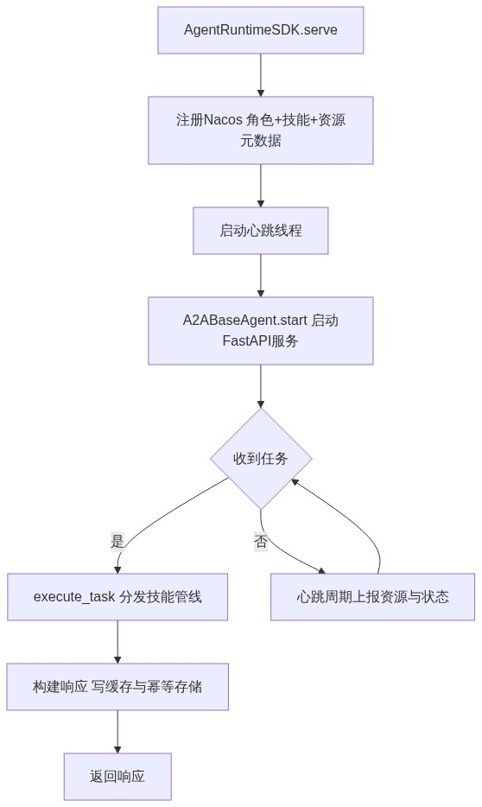
图5-5 单元2.2 Agent运行时生命周期流程
说明：
1. AgentRuntimeSDK.serve()注册Nacos（角色+技能+资源元数据）并启动心跳线程；
2. A2ABaseAgent.start()启动FastAPI/uvicorn，注册各A2A端点；
3. 心跳周期上报资源与状态，恢复通知重置缓存。

5.2.2.4 规则与算法
表5-26 单元2.2 Agent运行时与任务执行规则和算法
功能点 | 规则与算法
服务注册 | 默认服务名A2A-Agent，注册到NACOS_ADDR（默认127.0.0.1:8848）
心跳上报 | 每A2A_HEARTBEAT_INTERVAL（默认5s）上报资源、任务、质量元数据
默认技能 | 内置演示技能表（recon/artillery/evaluator/assault/execution_control/closed_loop等角色），按技能ID去重
模型管理 | ModelRegistry以模型ID为键，支持active/disabled状态
结果上报 | 标准A2A响应：status=completed、output、metrics.duration_ms
资源采样 | TTL（Time To Live，生存时间）缓存默认1s；CPU基于两次采样差值；网络带宽按字节增量计算

5.2.2.5 错误或异常处理
表5-27 单元2.2 Agent运行时与任务执行错误或异常处理
序号 | 错误或异常 | 监测手段 | 处理规则
1 | Nacos不可达 | SDK注册失败异常 | 记录错误日志，Agent仍启动HTTP服务（本地模式），心跳线程持续重试
2 | 端口被占用 | uvicorn启动异常 | 启动失败并抛出异常，提示更换端口
3 | 角色无对应技能 | 技能表查找失败 | 返回空技能列表，Agent仍可启动（仅基础能力）
4 | psutil未安装 | ImportError | 返回monitor_available=false，心跳标记resource_monitor_available=false
5 | 业务执行异常 | execute_task异常捕获 | 记录AGENT_BUSINESS_ERROR，计数tasks_failed

5.2.2.6 中断与处理
表5-28 单元2.2 Agent运行时与任务执行中断与处理
序号 | 中断 | 处理规则
1 | Agent进程收到SIGTERM | 停止接受新任务，已完成结果保留在幂等存储，重启后恢复
2 | 心跳线程异常退出 | 心跳监督线程捕获异常并重试，不终止Agent主进程
3 | 注册中心主备切换 | 心跳请求失败后自动重连，下次心跳恢复注册状态
4 | 技能热更新 | 当前版本不支持运行时技能热更新，需重启Agent
5 | 采样线程中断 | 采样在调用线程内同步执行，不影响心跳主流程

5.2.3 单元2.3：技能管线编排
单元2.3（commander/agent/orchestrator.py、commander/agent/pipeline.py、commander/agent/skills/）负责感知→认知→通信技能管线的编排与执行，维护航迹历史并校验输出契约。

5.2.3.1 入口函数
表5-29 单元2.3 技能管线编排入口函数
单元名称 | 标识号 | 版本号 | 函数名称
技能管线编排 | 单元2.3 | 1.0.0 | TacticalIntelligenceAgent.process()（技能管线编排接口，commander/agent/orchestrator.py，主入口）
技能管线编排 | 单元2.3 | 1.0.0 | accumulate_track_history()（航迹历史维护接口）
技能管线编排 | 单元2.3 | 1.0.0 | validate_task_response()（输出契约校验接口）

5.2.3.2 输入\输出
表5-30 单元2.3 技能管线编排输入\输出
序号 | 名称 | 标识符 | 类型 | 长度（字节） | 输入 | 描述
1 | 传感器批次 | SensorBatch | object | 变长 | 输入 | frames、observations、mission_id、context
2 | 阶段输出 | stage_output | object | 变长 | 输出 | 各阶段（感知/认知/通信）处理结果
3 | 航迹历史 | track_history | array | 变长 | 输出 | 按max_history（默认32点）维护的航迹
4 | 管线结果 | pipeline_result | object | 变长 | 输出 | 经输出契约校验的最终结果

5.2.3.3 逻辑流程图
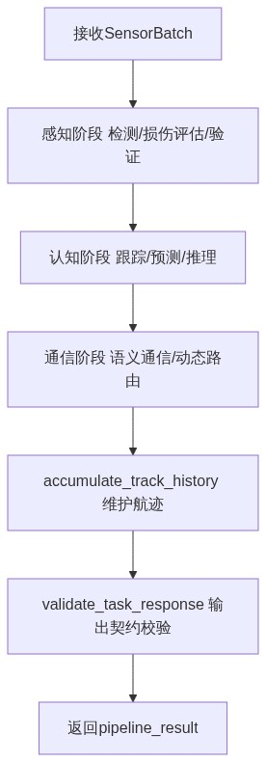
图5-6 单元2.3 技能管线编排流程

说明：
1. 感知→认知→通信按顺序执行，阶段映射由ALGORITHM_STAGE确定；
2. 各阶段技能经算法库客户端调用/run，可选算法失败时跳过并记录警告；
3. accumulate_track_history按max_history维护每任务航迹；
4. validate_task_response按skill_contract定义的输出schema校验响应。

5.2.3.4 规则与算法
表5-31 单元2.3 技能管线编排规则和算法
功能点 | 规则与算法
技能管线 | 感知→认知→通信按顺序执行（技能管线三阶段）；ALGORITHM_STAGE为算法级路由标签，另含planning/authorization/execution/closed_loop/assessment/coordination/generation等，用于非管线算法路由（详见5.1.3表5-15）（各Agent具体算法访问权限与生命周期规则见5.2.5表5-41）
航迹历史 | accumulate_track_history按max_history（默认32点）维护每任务航迹
输出契约 | 按skill_contract定义的输出schema校验响应
可选算法容错 | 可选算法失败跳过并记录警告；必需算法失败则任务返回错误响应

5.2.3.5 错误或异常处理
表5-32 单元2.3 技能管线编排错误或异常处理
序号 | 错误或异常 | 监测手段 | 处理规则
1 | 算法库调用失败 | AlgorithmLibraryError | 可选算法跳过并记录警告；必需算法失败则任务返回错误响应
2 | 输出schema不匹配 | validate_task_response | 返回校验错误，任务标记失败
3 | 业务执行异常 | 管线异常捕获 | 记录AGENT_BUSINESS_ERROR，计数tasks_failed

5.2.3.6 中断与处理
表5-33 单元2.3 技能管线编排中断与处理
序号 | 中断 | 处理规则
1 | 执行期间收到新任务 | 单并发模式下新任务进入等待；多并发模式下并行执行（受容量限制）
2 | 技能热更新 | 当前版本不支持运行时技能热更新，需重启Agent

5.2.4 单元2.4：算法桥接
单元2.4（commander/algolib_bridge/）为Agent提供算法调用客户端（client.py）与LLM规划器（llm_planner.py），封装算法执行与规划调用，是Agent调用SYS-ALG的桥接层。

5.2.4.1 入口函数
表5-34 单元2.4 算法桥接入口函数
单元名称 | 标识号 | 版本号 | 函数名称
算法桥接 | 单元2.4 | 1.0.0 | AlgorithmLibraryClient.run_algorithm()（算法执行调用接口，commander/algolib_bridge/client.py，主入口）
算法桥接 | 单元2.4 | 1.0.0 | AlgorithmLibraryClient.list_algorithms()（算法目录查询接口）
算法桥接 | 单元2.4 | 1.0.0 | plan_algorithm_call()（LLM规划接口，commander/algolib_bridge/llm_planner.py）

5.2.4.2 输入\输出
表5-35 单元2.4 算法桥接输入\输出
序号 | 名称 | 标识符 | 类型 | 长度（字节） | 输入 | 描述
1 | 算法调用 | AlgorithmRunCall | object | 变长 | 输入 | 含algorithm_id、inputs、params（run_algorithm入参）
2 | 任务描述 | task | string | 变长 | 输入 | LLM规划输入
3 | 算法目录 | algorithms | array | 变长 | 输入 | LLM规划可选算法目录
4 | 执行结果 | AlgorithmResult | object | 变长 | 输出 | 含outputs、error_code、usage
5 | 算法规划 | AlgorithmPlan | object | 变长 | 输出 | 含mode、intent、algorithm_calls
6 | 桥接配置 | AlgolibSettings | object | 变长 | 输出 | 端点映射、后端开关、超时配置

5.2.4.3 逻辑流程图
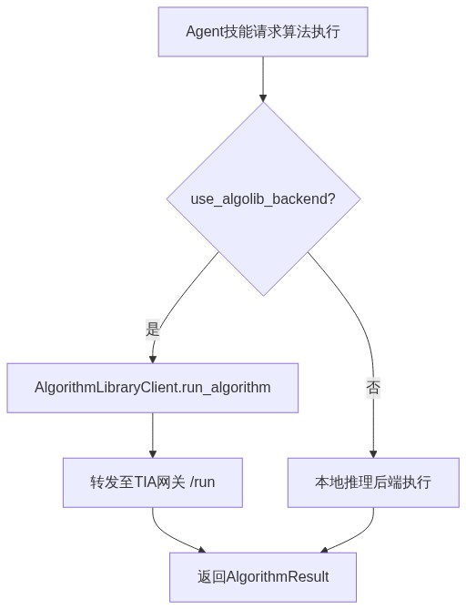
图5-7 单元2.4 算法桥接流程

说明：
1. Agent技能经use_algolib_backend判断走远程算法库或本地推理后端；
2. 远程模式由AlgorithmLibraryClient.run_algorithm封装请求并转发至TIA网关/run；
3. 可选LLM规划：plan_algorithm_call经OpenAI兼容客户端生成算法调用计划。

5.2.4.4 规则与算法
表5-36 单元2.4 算法桥接规则和算法
功能点 | 规则与算法
后端选择 | use_algolib_backend根据配置选择远程算法库或本地推理后端
端点映射 | direct_endpoint_map将算法ID映射到直连端点
LLM规划 | plan_algorithm_call经OpenAI兼容客户端chat_json请求，校验算法在目录中为active
超时配置 | AlgolibSettings含请求超时与重试配置

5.2.4.5 错误或异常处理
表5-37 单元2.4 算法桥接错误或异常处理
序号 | 错误或异常 | 监测手段 | 处理规则
1 | 算法库调用失败 | AlgorithmLibraryError | 可选算法跳过并记录警告；必需算法失败则任务返回错误响应
2 | LLM规划失败 | AlgolibLLMPlannerError | 降级fixed模式或抛错（按fallback配置）
3 | 算法非active | 目录active校验 | _require_active拒绝并返回错误

5.2.4.6 中断与处理
表5-38 单元2.4 算法桥接中断与处理
序号 | 中断 | 处理规则
1 | LLM规划耗时较长 | 由LLM请求超时控制（默认180s），超时触发降级或错误
2 | 算法库服务重启 | 转发中请求失败，客户端按重试策略重试

5.2.5 单元2.5：Agent实例与生命周期
本单元列出系统当前内置的具体智能体实例（Agent Instance）及其统一生命周期。各实例均通过 A2A（Agent2Agent，智能体间通信协议）协议对外提供服务，由 AgentRuntimeSDK（a2a_sdk/agent_sdk.py）统一管理注册、心跳与生命周期，或采用独立 FastAPI（A2A 兼容仿真 Agent）部署。

5.2.5.1 入口函数
表5-39 单元2.5 Agent实例清单
智能体名称 | 角色 | 默认端口 | 主入口
Tactical_Intelligence_Agent（战术情报智能体） | tactical_intelligence | 8016 | tactical_intelligence_agent/main.py（AgentRuntimeSDK）
Task_Scheduling_Agent（任务调度智能体） | task_scheduling | 10201 | task_scheduling_agent/main.py（AgentRuntimeSDK）
Closed_Loop_Optimization_Agent（闭环优化智能体） | closed_loop | 可配 | closed_loop_agent/main.py（AgentRuntimeSDK）
Execution_Control_Agent（执行控制智能体） | execution_control | 可配 | execution_control_agent/main.py（AgentRuntimeSDK）
Decision_Planning_Agent（决策规划智能体） | decision_planning | 10202 | decision_planning_agent/main.py（AgentRuntimeSDK）
Compliance_Authorization_Agent（合规授权智能体） | compliance_authorization | 10203 | compliance_authorization_agent/main.py（AgentRuntimeSDK）
Track_Threat_Agent（航迹威胁智能体） | track_threat | 8102 | track_threat_agent/app/main.py（独立FastAPI+NacosRegistrar）

5.2.5.2 输入\输出
表5-40 单元2.5 Agent实例输入\输出
序号 | 名称 | 标识符 | 类型 | 长度（字节） | 输入 | 描述
1 | 任务负载 | payload | object | 变长 | 输入 | sendMessage任务（workflow_id、work_item、command、input）
2 | Bearer令牌 | Authorization | string | 256 | 输入 | JWT（JSON Web Token，JSON网络令牌）鉴权令牌
3 | 注册元数据 | registration | object | 变长 | 输出 | 服务名、实例地址、角色、技能、能力（Nacos注册）
4 | 心跳元数据 | heartbeat | object | 变长 | 输出 | 角色、资源采样、模型状态、运行状态（周期心跳）
5 | Agent卡片 | agent_card | object | 变长 | 输出 | 协议版本、技能、模型、端点列表（/.well-known/agent-card）
6 | 任务结果 | output | object | 变长 | 输出 | 业务输出（情报包、调度结果、评估分数等）

5.2.5.3 逻辑流程图
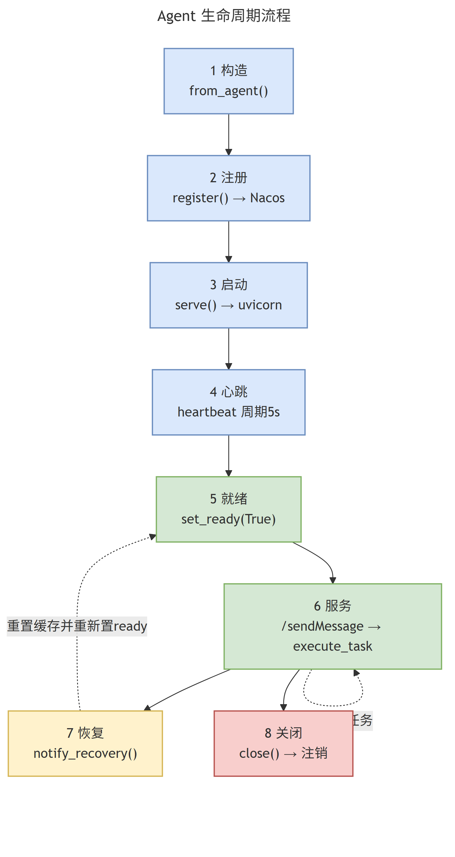
图5-8 单元2.5 Agent生命周期流程

说明：
上图的8个阶段构成Agent从启动到退出的完整生命周期，通用实例均由AgentRuntimeSDK统一驱动（构造→注册→启动→心跳→就绪→服务→恢复→关闭），各阶段说明如下：
阶段1 构造：AgentRuntimeSDK.from_agent()将业务Agent（A2ABaseAgent）包装为运行时对象，注入注册中心、心跳间隔等配置，业务侧无需改动原有逻辑；
阶段2 注册：register()调用NacosRegistry.register_service()将服务注册到Nacos，注册元数据（build_registration_metadata()）包含角色role、技能列表skill_ids、模型列表及实时资源快照（CPU/GPU/内存/网络），同一服务名下多实例按IP:端口区分；
阶段3 启动：serve()在注册完成后启动uvicorn HTTP服务（agent.start()），开始对外提供A2A协议接口（/sendMessage、/sendMessageStream、/.well-known/agent-card、/health、/ready、/recovery/notify及/resource等）；
阶段4 心跳：AgentHeartbeatSupervisor按固定周期（默认5s，A2A_HEARTBEAT_INTERVAL）向注册中心上报心跳元数据，由heartbeat_metadata()实时生成，包含资源占用、模型状态与任务执行状态；心跳新鲜度判定宽限heartbeat_grace=max(45, interval×3+5)秒；
阶段5 就绪：SDK.set_ready(True)将Agent置为ready状态，表示可接受并执行任务；就绪状态随心跳元数据同步至注册中心；
阶段6 服务：Commander通过/sendMessage提交任务，Agent端execute_task()接收并按output_hint分发至对应技能/算法执行，执行结果经/task/result返回；同一work_item的重复请求由幂等缓存直接返回（cached=true），max_concurrent_tasks（默认1）限制并发任务，超出进入等待；
阶段7 恢复：/recovery/notify收到调度器恢复通知后notify_recovery()重置该工作项的幂等缓存并重新置ready，返回已恢复状态，图中以虚线回到阶段5；
阶段8 关闭：close()停止心跳线程并注销Nacos注册实例（registry.close()），进程退出后服务从注册中心摘除；
Track_Threat_Agent采用独立FastAPI部署，生命周期由FastAPI lifespan与NacosRegistrar实现（lifespan启动时registrar.start()注册并启用心跳→服务运行→关闭时registrar.stop()注销），阶段语义与上述8阶段一致；
心跳丢失时由Commander侧租约监督AgentHeartbeatSupervisor判定实例失效（超过心跳宽限期未上报），标记为unavailable并触发failover，将该实例承载的任务转移至其他可用Agent。

5.2.5.4 规则与算法
表5-41 单元2.5 Agent生命周期规则和算法
功能点 | 规则与算法
注册规则 | 同一服务名下多实例按IP:端口区分；元数据含角色、技能、能力标签
心跳规则 | 默认5s（A2A_HEARTBEAT_INTERVAL），心跳新鲜度判定宽限heartbeat_grace=max(45, interval×3+5)秒
容量规则 | max_concurrent_tasks（默认1，A2A_AGENT_MAX_CONCURRENT_TASKS）限制并发任务，超出进入等待
幂等规则 | 以work_item为键缓存成功响应，命中直接返回并标记cached=true
恢复规则 | recovery/notify收到调度器恢复通知后重置幂等缓存并重新置ready
TIA算法访问 | Tactical_Intelligence_Agent经plan_algorithms（fixed/LLM）规划，完整TIA管线15个（按执行阶段）：感知阶段：battlefield_rtdetr_detector（战场检测）、siamese_mask2former_damage（打击效果评估）、edl_evidential_verifier（证据验证）、motr_neural_kalman_tracker（航迹跟踪）、multimodal_feature_fuser（多模态特征融合）、target_type_classifier（目标分类）、track_state_updater（航迹状态更新）；认知阶段：trajectory_predictor（轨迹预测）、graph_relation_reasoner（关系推理）、imagebind_multimodal_encoder（多模态编码）、multimodal_mamba_fusion（多模态融合）、supcon_meta_classifier（威胁分类）、synapse_rag_retriever（知识检索）；通信阶段：knowledge_semantic_comm（语义通信）、marl_dynamic_router（动态路由）其中battlefield_rtdetr_detector、edl_evidential_verifier、motr_neural_kalman_tracker为必需算法，其余为可选算法（缺失时跳过并告警）
任务调度算法访问 | Task_Scheduling_Agent默认调用marl_ppo_task_scheduler（MARL-PPO任务调度，端口9024）；经algolib LLM规划器+GET /algorithms发现可用算法，POST /run执行
闭环优化算法访问 | Closed_Loop_Optimization_Agent调用mission_feature_adapter（任务特征适配）、mission_completion_scorer（任务完成评分）、closed_loop_decision_advisor（闭环决策建议）、xbd_damage_assessor（打击效果评估，端口9016）
执行控制算法访问 | Execution_Control_Agent调用execution_control_planner（执行控制规划，端口9012），生成artillery/assault执行命令
决策规划算法访问 | Decision_Planning_Agent调用decision_planning_core（决策规划核心，端口9040）
合规授权算法访问 | Compliance_Authorization_Agent调用compliance_authorization_core（合规授权核心，端口9041）
航迹威胁算法访问 | Track_Threat_Agent经TrackThreatAlgorithmRuntime按活动路由：trajectory_tracking→track_state_updater（航迹状态更新）、trajectory_prediction→trajectory_predictor（轨迹预测）、threat_ranking→multimodal_feature_fuser（多模态特征融合）、group_detection→graph_relation_reasoner（关系推理）；完整态势分析可调用multimodal_feature_fuser（多模态特征融合）、target_type_classifier（目标分类）、track_state_updater（航迹状态更新）、trajectory_predictor（轨迹预测）、graph_relation_reasoner（关系推理）共5个
算法库注册全集 | TIA_ALGORITHM_PORTS注册30个算法（含上述各Agent已分配及未绑定算法）：execution_rule_matcher（规则匹配）、trajectory_linear_predictor（线性轨迹预测）、execution_control_planner（执行控制规划）、mission_feature_adapter（任务特征适配）、mission_completion_scorer（任务完成评分）、closed_loop_decision_advisor（闭环决策建议）、xbd_damage_assessor（打击效果评估）、battlefield_rtdetr_detector（战场目标检测）、siamese_mask2former_damage（孪生Mask2Former损伤评估）、edl_evidential_verifier（证据验证）、motr_neural_kalman_tracker（航迹跟踪）、marl_ppo_task_scheduler（MARL-PPO任务调度）、imagebind_multimodal_encoder（多模态编码）、multimodal_mamba_fusion（多模态融合）、supcon_meta_classifier（威胁分类）、synapse_rag_retriever（知识检索）、knowledge_semantic_comm（语义通信）、marl_dynamic_router（动态路由）、clustering_engine（聚类引擎）、threat_priority_random_forest（威胁优先级随机森林）、intent_gaussian_naive_bayes（意图高斯朴素贝叶斯）、federated_fedavg_aggregator（联邦平均聚合）、conditional_tabular_gan（条件表格GAN）、decision_planning_core（决策规划核心）、compliance_authorization_core（合规授权核心）、multimodal_feature_fuser（多模态特征融合）、target_type_classifier（目标分类）、track_state_updater（航迹状态更新）、trajectory_predictor（轨迹预测）、graph_relation_reasoner（关系推理）

5.2.5.5 错误或异常处理
表5-42 单元2.5 Agent实例错误或异常处理
序号 | 错误或异常 | 监测手段 | 处理规则
1 | 注册失败 | SDK注册异常 | HTTP fallback或重试；Agent仍以本地模式启动服务
2 | 端口被占用 | uvicorn启动异常 | 启动失败并抛出异常，提示更换端口
3 | 令牌缺失/无效 | verify_token抛401 | 返回Unauthorized，提示重新认证
4 | 业务执行异常 | execute_task异常捕获 | 记录AGENT_BUSINESS_ERROR，计数tasks_failed
5 | 心跳丢失 | Commander租约检查 | 等待宽限期后触发failover，切换候选实例

5.2.5.6 中断与处理
表5-43 单元2.5 Agent实例中断与处理
序号 | 中断 | 处理规则
1 | 进程收到SIGTERM | 停止接受新任务，已完成结果保留在幂等存储，close()注销
2 | 注册中心主备切换 | 心跳请求失败后自动重连，幂等POST重注册更新元数据
3 | 执行期间收到新任务 | 单并发模式进入等待；多并发模式并行执行（受容量限制）
4 | 恢复通知到达 | 重置幂等缓存并重新置ready

5.3 任务3：SYS-CMD Commander调度模块
- 任务类型：事件驱动型（工作流提交/恢复触发）+ 周期型（租约心跳检查）；
- 任务周期：租约心跳检查1s（可配A2A_LEASE_HEARTBEAT_CHECK_INTERVAL）。
本任务按功能分解为调度网关、工作流引擎、调度核心三个单元，各单元职责如下：
表5-44 任务3各单元职责
单元 | 名称 | 类型 | 主要职责
单元3.1 | 调度网关 | 实现模块 | REST（Representational State Transfer，表述性状态转移）接口层：工作流提交/恢复/查询，幂等去重，快照校验，敏感字段过滤
单元3.2 | 工作流引擎 | 实现模块 | BPEL（Business Process Execution Language，业务流程执行语言）解析、活动推进、状态机、检查点持久化
单元3.3 | 调度核心 | 实现模块 | Agent发现与租约、熔断保护、调度排序、任务派发与重规划

5.3.1 单元3.1：调度网关
单元3.1（commander/commander_gateway/）是Commander的HTTP REST层，接收AMOS（仿真态势模拟与推演平台）工作流提交（POST /gateway/v1/workflows）并提供投影查询、恢复、工作列表、轨迹查询等接口。

5.3.1.1 入口函数
表5-45 单元3.1 调度网关入口函数
单元名称 | 标识号 | 版本号 | 函数名称
调度网关 | 单元3.1 | 1.0.0 | GatewayService.submit()（工作流提交接口，POST /gateway/v1/workflows处理，主入口）
调度网关 | 单元3.1 | 1.0.0 | GatewayService.get_projection()（工作流投影查询接口，GET /gateway/v1/workflows/{workflow_id}处理）
调度网关 | 单元3.1 | 1.0.0 | GatewayService.resume()（工作流恢复接口，POST /gateway/v1/workflows/{workflow_id}/resume处理）
调度网关 | 单元3.1 | 1.0.0 | GatewayService.get_work_list()（工作列表查询接口，GET /gateway/v1/workflows/{workflow_id}/work-list处理）
调度网关 | 单元3.1 | 1.0.0 | GatewayService.get_trace()（执行轨迹查询接口，GET /gateway/v1/workflows/{workflow_id}/trace处理）
调度网关 | 单元3.1 | 1.0.0 | health()（健康检查接口，GET /gateway/v1/health处理）
调度网关 | 单元3.1 | 1.0.0 | get_package()（工作流包下载接口，GET /gateway/v1/packages/{package_id}处理）

5.3.1.2 输入\输出
表5-46 单元3.1 调度网关输入\输出
序号 | 名称 | 标识符 | 类型 | 长度（字节） | 输入 | 描述
1 | 工作流提交请求 | WorkflowSubmitV1 | object | 变长 | 输入 | 含run_id、chain_id、workflow参数（submit入参）
2 | AMOS快照 | snapshot | object | 变长 | 输入 | submit内部从AMOS获取的因果仿真快照
3 | 提交令牌 | Authorization | string | 256 | 输入 | Bearer控制令牌（submit鉴权头）
4 | 投影 | CommanderProjectionV1 | object | 变长 | 输出 | 状态、work_list、trace、result（经投影查询接口）
5 | 工作列表 | work_list | array | 变长 | 输出 | 活动执行列表（投影内容）
6 | 健康状态 | health | object | 变长 | 输出 | 服务存活状态（GET /gateway/v1/health）

5.3.1.3 逻辑流程图
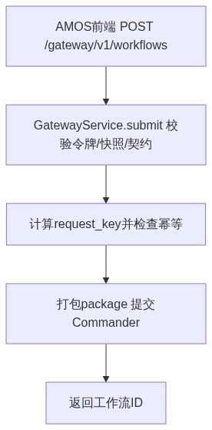
图5-9 单元3.1 调度网关工作流提交流程

说明：
1. AMOS前端POST /gateway/v1/workflows→GatewayService.submit：校验令牌、拉取快照、验证契约（simulated=true、schema版本、run_id匹配、事件序列连续、敏感字段过滤）；
2. 计算request_key（内容摘要）检查幂等，打包package（快照+事件+链信息+SHA256（Secure Hash Algorithm 256，安全散列算法256）），提交Commander；
3. 返回工作流ID。

5.3.1.4 规则与算法
表5-47 单元3.1 调度网关规则和算法
功能点 | 规则与算法
幂等提交 | request_key=digest(run_id+chain_id+snapshot_sequence+source_fingerprint+params)，重复提交返回原工作流
快照校验 | schema版本amos.simulation.snapshot.v1、事件序列1..N连续、run_id匹配
敏感字段过滤 | 拒绝truth_id、is_hostile、side、agent*等字段，防止信息泄漏
状态投影 | submitting→queued/running/completed/failed；完成后解析8类输出（tracking_result等）

5.3.1.5 错误或异常处理
表5-48 单元3.1 调度网关错误或异常处理
序号 | 错误或异常 | 监测手段 | 处理规则
1 | AMOS契约非法 | Schema/校验失败 | 返回INVALID_AMOS_CONTRACT（422）
2 | run_id不匹配 | 快照事件校验 | 返回RUN_ID_MISMATCH（409）
3 | 控制令牌无效 | secrets.compare_digest | 返回401
4 | 工作流重复提交 | 活跃状态检查 | 抛出ValueError，提示工作流已激活

5.3.1.6 中断与处理
表5-49 单元3.1 调度网关中断与处理
序号 | 中断 | 处理规则
1 | 提交过程中AMOS快照更新 | 使用请求时点的快照，不追踪后续变更
2 | Commander重启 | 通过幂等记录恢复（_recover_pending），重新查询或提交上游

5.3.2 单元3.2：工作流引擎
单元3.2（commander/bpel_workflow.py、commander/commander_agent/workflow_manager.py）负责BPEL工作流解析、活动推进、状态机与检查点持久化。

5.3.2.1 入口函数
表5-50 单元3.2 工作流引擎入口函数
单元名称 | 标识号 | 版本号 | 函数名称
工作流引擎 | 单元3.2 | 1.0.0 | WorkflowManager.start_workflow()（工作流启动接口，commander/commander_agent/workflow_manager.py，主入口）
工作流引擎 | 单元3.2 | 1.0.0 | _run_workflow()（异步工作流执行接口）
工作流引擎 | 单元3.2 | 1.0.0 | resume_workflow()（工作流恢复接口）

5.3.2.2 输入\输出
表5-51 单元3.2 工作流引擎输入\输出
序号 | 名称 | 标识符 | 类型 | 长度（字节） | 输入 | 描述
1 | BPEL文件 | *.bpel | file | 变长 | 输入 | XML（eXtensible Markup Language，可扩展标记语言）格式的工作流定义（WorkflowManager加载）
2 | 工作流ID | workflow_id | string | 64 | 输入/输出 | 工作流唯一标识
3 | 检查点 | checkpoint | object | 变长 | 输出 | 活动完成后的状态持久化
4 | 执行轨迹 | trace | array | 变长 | 输出 | 活动执行记录与错误

5.3.2.3 逻辑流程图
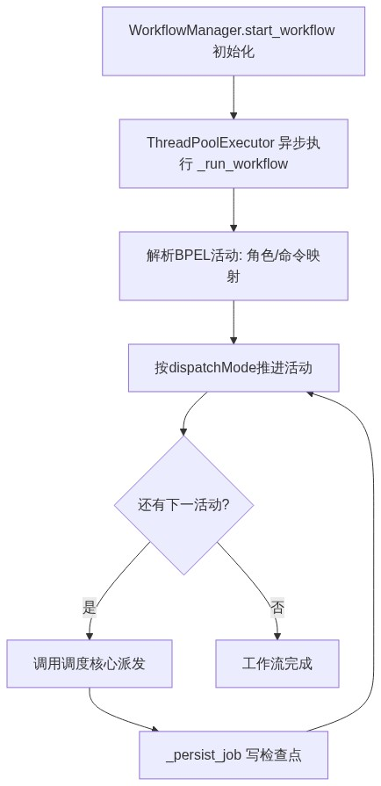
图5-10 单元3.2 工作流引擎活动推进流程
说明：
1. WorkflowManager.start_workflow初始化CommanderAgent（BPEL加载、状态存储、租约管理），经ThreadPoolExecutor异步执行；
2. _run_workflow解析BPEL活动：经PARTNER_ROLE_MAP/OPERATION_COMMAND_MAP映射角色与命令，按dispatchMode（single/parallel）推进；
3. 每个活动调用调度核心派发，完成后写检查点；
4. 崩溃后resume_workflow从最近检查点恢复。

5.3.2.4 规则与算法
表5-52 单元3.2 工作流引擎规则和算法
功能点 | 规则与算法
角色映射 | PARTNER_ROLE_MAP将partnerLink名映射为Agent角色（如ArtilleryAgent→artillery）
命令映射 | OPERATION_COMMAND_MAP将operation名映射为命令（如suppressBeachSector→suppress_beach_sector_A）
活动类型 | 支持invoke、sequence、switch、assign、fault；dispatchMode="parallel"并发派发
检查点 | 每个活动完成后_persist_job将状态写入工作流状态存储（WorkflowStateStore）
并发工作流 | max_workflows（默认4）限制并发工作流；max_activity_workers（默认4）控制活动并发线程

5.3.2.5 错误或异常处理
表5-53 单元3.2 工作流引擎错误或异常处理
序号 | 错误或异常 | 监测手段 | 处理规则
1 | BPEL文件不存在 | 文件路径检查 | 抛出FileNotFoundError，工作流加载失败
2 | XML格式错误 | ElementTree.ParseError | 抛出解析异常，返回错误信息
3 | 恢复的checkpoint不存在 | state_store.exists检查 | 抛出FileNotFoundError
4 | 工作流执行异常 | 异常捕获 | 状态置为failed，记录last_error，持久化后重抛

5.3.2.6 中断与处理
表5-54 单元3.2 工作流引擎中断与处理
序号 | 中断 | 处理规则
1 | 工作流文件运行中被修改 | 当前实例使用已加载定义，修改在下次加载时生效
2 | 工作流执行中进程重启 | 通过resume_workflow从最近checkpoint恢复
3 | 调度器关闭（shutdown） | shutdown(wait=True)等待正在执行的工作流完成

5.3.3 单元3.3：调度核心
单元3.3（commander/commander_agent/）负责Agent发现与租约分配、熔断保护、调度排序、任务派发与重规划，是Commander的决策核心。

5.3.3.1 入口函数
表5-55 单元3.3 调度核心入口函数
单元名称 | 标识号 | 版本号 | 函数名称
调度核心 | 单元3.3 | 1.0.0 | AgentLeaseManager.acquire_one()（Agent发现与租约分配接口，commander/commander_agent/agent_leases.py，主入口）
调度核心 | 单元3.3 | 1.0.0 | CommanderAgent.delegate_task()（任务派发接口）
调度核心 | 单元3.3 | 1.0.0 | SchedulingPolicy.select()（调度排序接口）
调度核心 | 单元3.3 | 1.0.0 | CircuitBreaker.allow_request()（熔断判断接口）

5.3.3.2 输入\输出
表5-56 单元3.3 调度核心输入\输出
序号 | 名称 | 标识符 | 类型 | 长度（字节） | 输入 | 描述
1 | 活动能力约束 | role/required_skill | string/list | 变长 | 输入 | 活动所需Agent能力
2 | 候选实例列表 | candidates | array | 变长 | 输入 | 经Nacos发现的健康Agent
3 | 租约 | AgentLease | object | 变长 | 输出 | 实例键、槽位、锁句柄、过期时间
4 | 任务结果 | result | object | 变长 | 输出 | Agent执行完成后返回的业务结果
5 | 反馈记录 | feedback | object | 变长 | 输出 | 成功/失败/延迟，加权平均延迟（α=0.8）

5.3.3.3 逻辑流程图
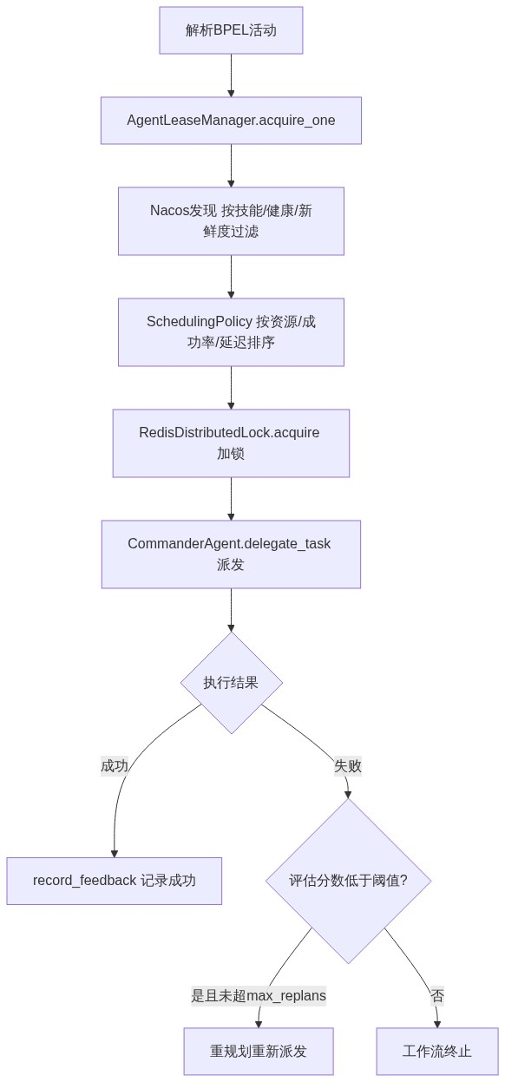
图5-11 单元3.3 调度核心派发流程
说明：
1. 每个活动经AgentLeaseManager.acquire_one发现并锁定Agent（Nacos发现+技能过滤+调度排序+Redis（Remote Dictionary Server，远程字典服务）分布式锁）；
2. CommanderAgent.delegate_task派发：A2AClient发现/认证/send_message，校验响应契约，写回工作流上下文；
3. 活动完成后记录反馈，评估结果决定继续/重规划/终止。

5.3.3.4 规则与算法
表5-57 单元3.3 调度核心规则和算法
功能点 | 规则与算法
候选过滤 | 健康+心跳新鲜（heartbeat_grace_seconds默认45s）+技能匹配+status=idle
调度策略 | SchedulingPolicy按资源可用率、历史成功率、平均延迟排序候选
熔断 | 连续失败≥A2A_CIRCUIT_FAILURE_THRESHOLD（默认3）打开熔断器，冷却A2A_CIRCUIT_RECOVERY_TIMEOUT（默认30s）
分布式锁 | Redis锁（TTL默认30s），renew_interval=ttl/3自动续期
反馈记录 | record_feedback记录成功/失败/延迟，加权平均延迟（α=0.8）
重试 | 默认max_retries=1，退避retry_backoff * attempt
超时 | A2A_REQUEST_TIMEOUT（默认5s，LLM模式180s）
重规划 | 评估分数低于success_threshold（默认0.6）触发，受max_replans（默认1）限制

5.3.3.5 错误或异常处理
表5-58 单元3.3 调度核心错误或异常处理
序号 | 错误或异常 | 监测手段 | 处理规则
1 | 无可用Agent | 发现结果为空 | 重试A2A_AGENT_DISCOVERY_RETRIES（默认4）次后返回失败，提示重规划
2 | 租约心跳丢失 | is_lease_fresh检查 | 等待A2A_LEASE_HEARTBEAT_GRACE_SECONDS（默认45s）宽限后触发failover
3 | 锁获取失败 | Redis锁异常 | 尝试下一个候选实例
4 | Agent连接失败 | 网络异常 | 记录agent_call_failedtrace，按重试策略重试
5 | 响应契约校验失败 | ContractValidationError | 视为失败，尝试下一候选

5.3.3.6 中断与处理
表5-59 单元3.3 调度核心中断与处理
序号 | 中断 | 处理规则
1 | Redis连接中断 | 锁续期线程持续重试；无法续期的租约在TTL后失效，触发failover
2 | Nacos主备切换 | 发现接口自动重试，SDK/HTTP双通道fallback
3 | 派发线程被中断 | 守护线程随主进程退出，租约由心跳监督器检测后自动释放

5.4 任务4：SYS-SIM 仿真工具软件
- 任务类型：周期型（仿真Tick推进）+ 事件驱动型（前端请求）；
- 任务周期：仿真帧间隔（默认1s仿真时间，按engine._tick_interval推进）。
本任务按功能分解为仿真引擎、导演控制、传感器观测模拟、航迹融合引擎、对外接口服务五个单元，各单元职责如下：
表5-60 任务4各单元职责
单元 | 名称 | 类型 | 主要职责
单元4.1 | 仿真引擎 | 实现模块 | 仿真时钟推进、实体运动更新、场景加载、世界状态维护
单元4.2 | 导演控制 | 实现模块 | 场景配置、分支选择、人工授权门、检查点序列控制
单元4.3 | 传感器观测模拟 | 实现模块 | 真值→观测转换、噪声模拟、覆盖判定
单元4.4 | 航迹融合引擎 | 实现模块 | 多源关联、航迹融合、航迹质量计算
单元4.5 | 对外接口服务 | 实现模块 | REST/SSE路由、A2A工作流提交、场景注册、前端装配

5.4.1 单元4.1：仿真引擎
单元4.1（amos-platform/src/amos_platform/simulation/engine.py、tick_loop.py）负责仿真时钟推进、实体运动更新、场景加载与世界状态维护，是SYS-SIM的仿真核心，向导演控制与传感器/融合环节提供一致的时钟与世界状态。

5.4.1.1 入口函数
表5-61 单元4.1 仿真引擎入口函数
单元名称 | 标识号 | 版本号 | 函数名称
仿真引擎 | 单元4.1 | 1.0.0 | SimEngine.__init__()（仿真引擎初始化接口，amos-platform/src/amos_platform/simulation/engine.py，主入口）
仿真引擎 | 单元4.1 | 1.0.0 | run_tick_loop()（仿真Tick推进循环，simulation/tick_loop.py）
仿真引擎 | 单元4.1 | 1.0.0 | engine._tick()（单帧推进接口）
仿真引擎 | 单元4.1 | 1.0.0 | AssetMotion.update()（实体运动更新接口，simulation/asset_motion.py）
仿真引擎 | 单元4.1 | 1.0.0 | StateProjector.project()（因果快照生成接口，simulation/state_projector.py）

5.4.1.2 输入\输出
表5-62 单元4.1 仿真引擎输入\输出
序号 | 名称 | 标识符 | 类型 | 长度（字节） | 输入 | 描述
1 | 场景配置 | scenario | object | 变长 | 输入 | 场景ID、实体、分支、种子
2 | 仿真速度 | speed | float | 4 | 输入 | 仿真倍速（1~32倍）
3 | 世界状态 | world_state | object | 变长 | 输出 | 资产、航迹、环境状态
4 | 仿真快照 | snapshot | object | 变长 | 输出 | 因果快照（sequence、tracks、assets）
5 | 媒体状态 | media_is_released | bool | 1 | 输出 | 媒体是否可被前端访问

5.4.1.3 逻辑流程图
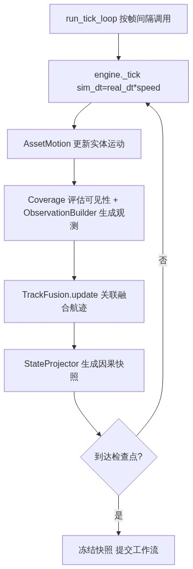
图5-12 单元4.1 仿真引擎Tick推进流程
说明：
1. run_tick_loop按帧间隔调用engine._tick(sim_dt=real_dt*speed)；
2. AssetMotion更新实体运动，Coverage.evaluate评估可见性，ObservationBuilder生成观测；
3. TrackFusion.update关联融合为航迹，StateProjector生成因果快照；
4. 到达检查点时冻结快照并提交工作流。

5.4.1.4 规则与算法
表5-63 单元4.1 仿真引擎规则和算法
功能点 | 规则与算法
时钟推进 | sim_dt = real_dt * speed（支持32倍速），上限tick_interval * 2防止慢帧回跳
运动边界 | 导演设定director_motion_limit_sec，仿真最多推进到下一阶段边界前
因果快照 | StateProjector生成带sequence的仿真快照，保证因果一致性
媒体释放 | media_is_released按仿真时间判断媒体是否可被前端访问
场景加载 | load_scenario按场景ID加载，使用默认或指定种子保证可复现
检查点序列 | MAR-CP-PERCEPTION→MAR-CP-ASSESS→MAR-CP-PLAN→MAR-CP-CLOSE

5.4.1.5 错误或异常处理
表5-64 单元4.1 仿真引擎错误或异常处理
序号 | 错误或异常 | 监测手段 | 处理规则
1 | Tick异常 | engine._tick异常捕获 | 停止时钟（running=false）、置lifecycle=error、记录CRITICAL告警
2 | 场景不存在 | get_scenario返回空 | 返回DirectorError，配置失败
3 | 时钟推进异常 | sim_dt计算异常 | 回退至1倍速，记录警告

5.4.1.6 中断与处理
表5-65 单元4.1 仿真引擎中断与处理
序号 | 中断 | 处理规则
1 | 引擎时钟被暂停 | run_tick_loop检测clock["running"]为False时退出循环
2 | 仿真线程异常退出 | 产生simulation_tick_failed告警，提示查看服务日志
3 | 自动推进线程被停止 | stop_auto置_auto_stop事件，线程在下一帧退出
4 | Tick暂停 | 观测生成随引擎暂停，恢复后继续

5.4.2 单元4.2：导演控制
单元4.2（amos-platform/src/amos_platform/simulation/director.py、api/routes/director_routes.py）负责场景配置、分支选择、人工授权门控制与检查点序列管理。

5.4.2.1 入口函数
表5-66 单元4.2 导演控制入口函数
单元名称 | 标识号 | 版本号 | 函数名称
导演控制 | 单元4.2 | 1.0.0 | DirectorService.configure()（导演配置接口，simulation/director.py，POST /api/v1/director/configure，主入口）
导演控制 | 单元4.2 | 1.0.0 | DirectorService.action()（导演动作控制接口，POST /api/v1/director/action）
导演控制 | 单元4.2 | 1.0.0 | DirectorService._authorization_gate_required()（人工授权门判断接口）

5.4.2.2 输入\输出
表5-67 单元4.2 导演控制输入\输出
序号 | 名称 | 标识符 | 类型 | 长度（字节） | 输入 | 描述
1 | 场景配置 | scenario_id/mode/branch/seed | string/int | 变长 | 输入 | 导演配置参数
2 | 导演动作 | action | string | 16 | 输入 | start/pause/step_tick/advance_checkpoint等
3 | 导演状态 | status | object | 变长 | 输出 | 当前阶段、分支、检查点信息
4 | 动作记录 | action_log | array | 变长 | 输出 | 最近100条导演动作，供审计

5.4.2.3 逻辑流程图
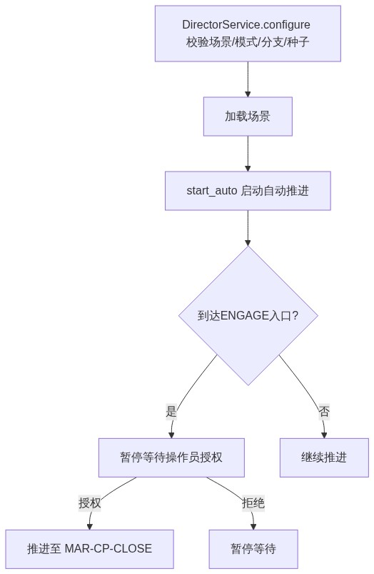
图5-13 单元4.2 导演控制流程

说明：
1. DirectorService.configure校验场景/模式/分支/种子，加载场景，进入paused；
2. start_auto启动自动推进线程；
3. 到达ENGAGE入口暂停等待操作员授权，授权后推进至MAR-CP-CLOSE完成。

5.4.2.4 规则与算法
表5-68 单元4.2 导演控制规则和算法
功能点 | 规则与算法
人工授权门 | ENGAGE入口暂停，必须由操作员明确批准（authorization_stage），三层校验
自动推进 | start_auto线程按engine._tick_interval推进，可选32倍速
动作记录 | _record记录最近100条导演动作，供审计
媒体时序释放 | enforce_scripted_media_release禁止未到仿真时刻的媒体URL（返回404）

5.4.2.5 错误或异常处理
表5-69 单元4.2 导演控制错误或异常处理
序号 | 错误或异常 | 监测手段 | 处理规则
1 | 场景不存在 | get_scenario返回空 | 返回DirectorError，配置失败
2 | 种子非法 | 数值范围校验 | 返回DirectorError（种子必须0~2^32-1整数）
3 | 场景/模式不支持 | VALID_MODES校验 | 抛出DirectorError
4 | 分支不存在 | 分支表查找 | 抛出DirectorError
5 | 授权未获批准 | authorization检查 | 仿真停在ENGAGE入口，不会自行开火

5.4.2.6 中断与处理
表5-70 单元4.2 导演控制中断与处理
序号 | 中断 | 处理规则
1 | 操作员调整任务 | adjust_mission追加调整项，在活动边界应用
2 | 自动推进线程被停止 | stop_auto置_auto_stop事件，线程在下一帧退出

5.4.3 单元4.3：传感器观测模拟
单元4.3（amos-platform/src/amos_platform/sensors/）负责将仿真真值转为Agent可见的观测，包含噪声模拟、覆盖判定与真值保密。

5.4.3.1 入口函数
表5-71 单元4.3 传感器观测模拟入口函数
单元名称 | 标识号 | 版本号 | 函数名称
传感器观测模拟 | 单元4.3 | 1.0.0 | ObservationBuilder.build_observations_from_tracks()（观测生成接口，sensors/observation_builder.py，主入口）
传感器观测模拟 | 单元4.3 | 1.0.0 | Coverage.evaluate()（可见性评估接口，sensors/coverage.py）
传感器观测模拟 | 单元4.3 | 1.0.0 | SensorSimulator.simulate()（传感器模拟接口，sensors/simulator.py）

5.4.3.2 输入\输出
表5-72 单元4.3 传感器观测模拟输入\输出
序号 | 名称 | 标识符 | 类型 | 长度（字节） | 输入 | 描述
1 | 真值 | truth | object | 变长 | 输入 | 仿真实体真值位置、姿态、类型
2 | 观测 | observations | array | 变长 | 输出 | 多源观测（含噪声、覆盖判定结果）
3 | 覆盖结果 | coverage | object | 变长 | 输出 | 各传感器对实体的可见性状态

5.4.3.3 逻辑流程图
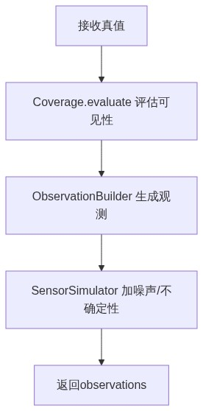
图5-14 单元4.3 传感器观测模拟流程
说明：
1. Coverage.evaluate评估各传感器对实体的可见性（距离+视场角+遮蔽）；
2. ObservationBuilder将可见真值转为观测数据结构；
3. SensorSimulator按传感器类型添加高斯噪声模拟测量误差；
4. 真值（truth）不对外暴露，前端只见观测与融合航迹。

5.4.3.4 规则与算法
表5-73 单元4.3 传感器观测模拟规则和算法
功能点 | 规则与算法
可见性判定 | 距离+视场角+遮蔽（geofence/visibility策略）
观测噪声 | 按传感器类型加高斯噪声模拟测量误差
真值保密 | 真值（truth）不对外暴露，前端只见观测与融合航迹

5.4.3.5 错误或异常处理
表5-74 单元4.3 传感器观测模拟错误或异常处理
序号 | 错误或异常 | 监测手段 | 处理规则
1 | 目标数据缺失 | 资产/真值表空 | 观测为空，不产生告警
2 | 观测时间戳乱序 | 时间戳比较 | 忽略乱序观测并记录警告

5.4.3.6 中断与处理
表5-75 单元4.3 传感器观测模拟中断与处理
序号 | 中断 | 处理规则
1 | Tick暂停 | 观测生成随引擎暂停，恢复后继续

5.4.4 单元4.4：航迹融合引擎
单元4.4（amos-platform/src/amos_platform/fusion/track_fusion.py）负责多源观测的关联、航迹融合与航迹质量计算，是仿真数据融合的核心。

5.4.4.1 入口函数
表5-76 单元4.4 航迹融合引擎入口函数
单元名称 | 标识号 | 版本号 | 函数名称
航迹融合引擎 | 单元4.4 | 1.0.0 | TrackFusion.update()（航迹融合更新接口，fusion/track_fusion.py，主入口）
航迹融合引擎 | 单元4.4 | 1.0.0 | TrackFusion.associate()（观测关联接口）

5.4.4.2 输入\输出
表5-77 单元4.4 航迹融合引擎输入\输出
序号 | 名称 | 标识符 | 类型 | 长度（字节） | 输入 | 描述
1 | 观测 | observations | array | 变长 | 输入 | 多源传感器观测
2 | 融合航迹 | fused_tracks | array | 变长 | 输出 | 关联融合后的航迹（含航迹质量）
3 | 关联结果 | association | object | 变长 | 输出 | 各观测与航迹的关联映射

5.4.4.3 逻辑流程图
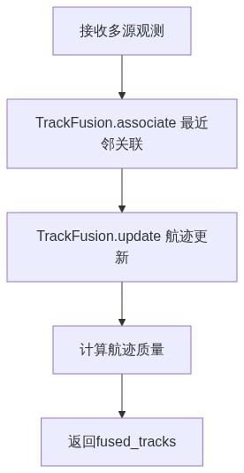
图5-15 单元4.4 航迹融合引擎流程
说明：
1. TrackFusion.associate使用最近邻/马氏距离关联观测与现有航迹，超过关联门限视为新航迹；
2. TrackFusion.update更新航迹状态与协方差；
3. 依据观测更新率与一致性计算track_quality。

5.4.4.4 规则与算法
表5-78 单元4.4 航迹融合引擎规则和算法
功能点 | 规则与算法
关联规则 | 最近邻/马氏距离，超过关联门限视为新航迹
航迹质量 | 依据观测更新率与一致性计算track_quality

5.4.4.5 错误或异常处理
表5-79 单元4.4 航迹融合引擎错误或异常处理
序号 | 错误或异常 | 监测手段 | 处理规则
1 | 观测为空 | 观测列表空 | 跳过融合，保留现有航迹

5.4.4.6 中断与处理
表5-80 单元4.4 航迹融合引擎中断与处理
序号 | 中断 | 处理规则
1 | 融合被Tick新数据打断 | 融合在每个Tick末尾原子完成，不跨帧

5.4.5 单元4.5：对外接口服务
单元4.5（amos-platform/src/amos_platform/api/）提供Flask Web服务装配、仿真控制路由、SSE流推送、A2A工作流提交与视图查询等对外接口，是SYS-SIM的前端与外部通信层。

5.4.5.1 入口函数
表5-81 单元4.5 对外接口服务入口函数
单元名称 | 标识号 | 版本号 | 函数名称
对外接口服务 | 单元4.5 | 1.0.0 | create_app()（Web应用装配入口，api/app_factory.py，主入口）
对外接口服务 | 单元4.5 | 1.0.0 | sim_start()（仿真启动接口，POST /api/v1/sim/start）
对外接口服务 | 单元4.5 | 1.0.0 | sim_stream()（仿真状态流推送接口，GET /api/v1/sim/stream，SSE）
对外接口服务 | 单元4.5 | 1.0.0 | a2a_workflow_submit()（工作流提交接口，POST /api/v1/a2a/workflows/submit）
对外接口服务 | 单元4.5 | 1.0.0 | a2a_workflow_view()（工作流视图查询接口，GET /api/v1/a2a/workflows/{workflow_id}/view）

5.4.5.2 输入\输出
表5-82 单元4.5 对外接口服务输入\输出
序号 | 名称 | 标识符 | 类型 | 长度（字节） | 输入 | 描述
1 | 浏览器请求 | request | HTTP | 变长 | 输入 | REST/页面请求
2 | 场景参数 | scenario_id/seed | string/int | 变长 | 输入 | 仿真启动参数（sim_start入参）
3 | 工作流提交请求 | workflow_submit | object | 变长 | 输入 | 含workflow、max_steps、max_workers（a2a_workflow_submit入参）
4 | 工作流视图 | workflow_view | object | 变长 | 输出 | 阶段、活动、结果投影（经查询路由）
5 | SSE状态流 | event | text/event-stream | 变长 | 输出 | 实时状态推送（经SSE路由）
6 | 工作流提交结果 | submit_result | object | 变长 | 输出 | 工作流ID与状态

5.4.5.3 逻辑流程图
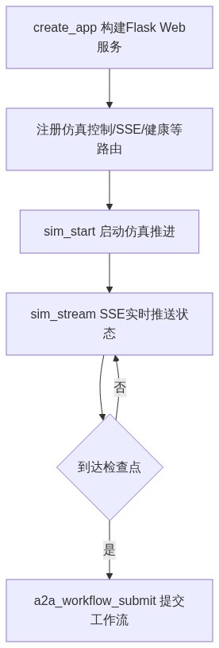
图5-16 单元4.5 对外接口服务流程
说明：
1. create_app构建Flask Web服务，注册仿真控制、工作流提交、SSE推送等路由；
2. 前端经SSE实时接收状态与结果，build_workflow_view投影终态输出。

5.4.5.4 规则与算法
表5-83 单元4.5 对外接口服务规则和算法
功能点 | 规则与算法
工作流提交 | 仅允许覆盖有界参数（workflow、max_steps、max_workers），工作流文件服务器端控制
算法目录健康校验 | 算法目录需通过对应health_endpoint运行时校验

5.4.5.5 错误或异常处理
表5-84 单元4.5 对外接口服务错误或异常处理
序号 | 错误或异常 | 监测手段 | 处理规则
1 | 工作流提交失败 | WorkflowSubmissionError | 返回错误状态与详情，仿真停在检查点
2 | 工作流视图不存在 | 查询失败 | 返回404

5.4.5.6 中断与处理
表5-85 单元4.5 对外接口服务中断与处理
序号 | 中断 | 处理规则
1 | SSE连接断开 | 前端自动重连，后端状态可从workflow view拉取
2 | 后端分析期间前端等待 | 前端保持状态流连接并平滑插值

5.5 任务5：SYS-SUP 基础支撑环境
- 任务类型：周期型（心跳、锁续期）+ 事件驱动型（注册/鉴权/存储）；
- 任务周期：心跳5s、锁续期ttl/3（默认10s）。
本任务按功能分解为注册发现、鉴权、状态存储与幂等、分布式锁、可观测性五个单元，各单元职责如下：
表5-86 任务5各单元职责
单元 | 名称 | 类型 | 主要职责
单元5.1 | 注册发现服务 | 实现模块 | Nacos服务注册、心跳、服务发现、元数据管理
单元5.2 | 鉴权服务 | 实现模块 | Agent请求鉴权（Bearer令牌）、网关控制端鉴权
单元5.3 | 状态存储与幂等 | 实现模块 | 工作流状态检查点（SQLite（轻量级嵌入式关系型数据库）+JSON（JavaScript Object Notation，JavaScript对象表示法）原子镜像）、幂等记录存储
单元5.4 | 分布式锁 | 实现模块 | Redis分布式锁（加锁/释放/自动续期）
单元5.5 | 可观测性 | 实现模块 | 结构化日志、OpenTelemetry遥测、Prometheus指标

5.5.1 单元5.1：注册发现服务
单元5.1（commander/registry/nacos_manager.py）负责服务注册、心跳上报、服务发现与元数据管理，是系统的服务注册中心接入层。

5.5.1.1 入口函数
表5-87 单元5.1 注册发现服务入口函数
单元名称 | 标识号 | 版本号 | 函数名称
注册发现服务 | 单元5.1 | 1.0.0 | NacosRegistry.register_service()（服务注册接口，commander/registry/nacos_manager.py，主入口）
注册发现服务 | 单元5.1 | 1.0.0 | NacosRegistry.discover_service()（服务发现接口）
注册发现服务 | 单元5.1 | 1.0.0 | AgentHeartbeatSupervisor.run()（心跳监督线程接口）

5.5.1.2 输入\输出
表5-88 单元5.1 注册发现服务输入\输出
序号 | 名称 | 标识符 | 类型 | 长度（字节） | 输入 | 描述
1 | 服务名 | service_name | string | 64 | 输入 | 服务名（如A2A-Agent）（register_service入参）
2 | 实例地址 | ip/port | string/int | 变长 | 输入 | 实例IP与端口（register_service入参）
3 | 元数据 | metadata | object | 变长 | 输入/输出 | 角色、状态、技能、资源等（注册与心跳上报）
4 | 实例列表 | instances | array | 变长 | 输出 | 过滤后的健康实例（discover_service输出）
5 | 心跳状态 | heartbeat_status | object | 变长 | 输出 | 心跳上报结果与新鲜度

5.5.1.3 逻辑流程图
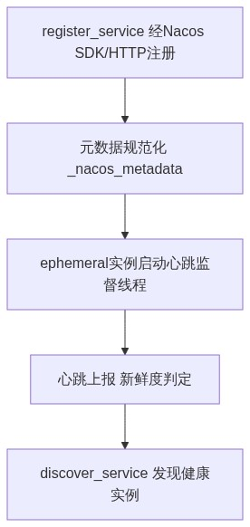
图5-17 单元5.1 注册发现服务流程
说明：
1. register_service经Nacos SDK注册，失败则走HTTP fallback；元数据规范化_nacos_metadata，超1024字符时_compact_metadata裁剪；
2. ephemeral实例启动心跳监督线程（默认5s），心跳新鲜度判定（宽限45s）；
3. discover_service按过滤条件返回健康实例。

5.5.1.4 规则与算法
表5-89 单元5.1 注册发现服务规则和算法
功能点 | 规则与算法
SDK/HTTP容错 | 优先SDK，异常自动切换HTTP接口（注册/发现/心跳/元数据更新）
元数据限制 | Nacos实例元数据上限1024字符，_compact_metadata优先保留调度关键键（skill_ids、lease_*、unavailable_*）
心跳新鲜度 | heartbeat_grace_seconds = max(45, interval*3+5)秒内未心跳视为不新鲜
实例过滤 | enabled→healthy→fresh→required_tags逐级过滤
主备切换容错 | HTTP 400+时通过幂等POST重注册更新元数据（应对无leader的Raft组）

5.5.1.5 错误或异常处理
表5-90 单元5.1 注册发现服务错误或异常处理
序号 | 错误或异常 | 监测手段 | 处理规则
1 | SDK注册失败 | SDK异常 | HTTP fallback注册
2 | 发现失败 | HTTP异常 | SDK fallback，仍失败返回空列表
3 | 元数据超限 | 序列化长度检查 | 裁剪后仍超限则抛出ValueError

5.5.1.6 中断与处理
表5-91 单元5.1 注册发现服务中断与处理
序号 | 中断 | 处理规则
1 | Nacos连接中断 | 心跳线程捕获异常重试，不终止注册方
2 | 进程退出 | atexit注册close()停止心跳监督线程
3 | 注册中心主备切换 | HTTP 400+时通过幂等POST重注册更新元数据

5.5.2 单元5.2：鉴权服务
单元5.2（commander/a2a_protocol/server.py的verify_token、commander/commander_gateway/app.py的require_control_token）负责Agent请求鉴权与网关控制端鉴权。

5.5.2.1 入口函数
表5-92 单元5.2 鉴权服务入口函数
单元名称 | 标识号 | 版本号 | 函数名称
鉴权服务 | 单元5.2 | 1.0.0 | verify_token()（Agent请求鉴权接口，commander/a2a_protocol/server.py，主入口）
鉴权服务 | 单元5.2 | 1.0.0 | require_control_token()（网关控制端鉴权接口，commander/commander_gateway/app.py）

5.5.2.2 输入\输出
表5-93 单元5.2 鉴权服务输入\输出
序号 | 名称 | 标识符 | 类型 | 长度（字节） | 输入 | 描述
1 | Authorization头 | Authorization | string | 256 | 输入 | Bearer令牌（verify_token鉴权输入）
2 | 控制令牌 | GATEWAY_API_TOKEN | string | 256 | 输入 | 网关控制端令牌（require_control_token配置）
3 | 鉴权结果 | auth_result | bool | 1 | 输出 | 通过/拒绝，拒绝时返回401与WWW-Authenticate

5.5.2.3 逻辑流程图
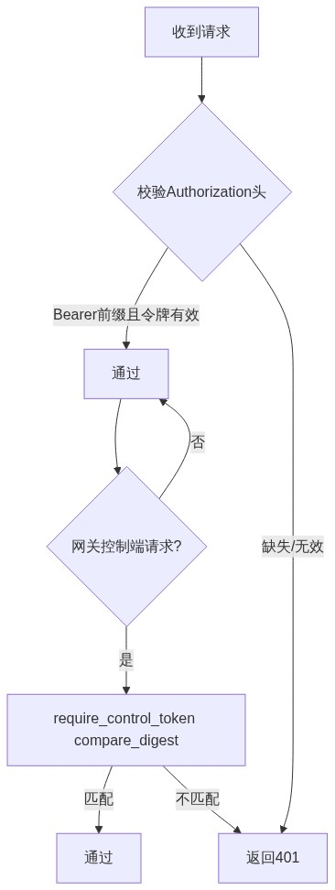
图5-18 单元5.2 鉴权服务流程
说明：
1. verify_token校验Agent请求Bearer令牌，Authorization头必须为Bearer前缀；
2. require_control_token以恒定时间比较（secrets.compare_digest）校验网关控制令牌；
3. 未配置令牌时跳过鉴权。

5.5.2.4 规则与算法
表5-94 单元5.2 鉴权服务规则和算法
功能点 | 规则与算法
Agent端鉴权 | Authorization头必须为Bearer前缀，否则401
控制端鉴权 | secrets.compare_digest恒定时间比较防时序攻击；未配置令牌时跳过
JWT获取 | A2AClient.authenticate对接认证mock 127.0.0.1:8080/post端点

5.5.2.5 错误或异常处理
表5-95 单元5.2 鉴权服务错误或异常处理
序号 | 错误或异常 | 监测手段 | 处理规则
1 | 令牌缺失 | 头校验 | 401 Unauthorized
2 | 令牌不匹配 | compare_digest | 401，返回WWW-Authenticate: Bearer
3 | 认证mock不可达 | 连接异常 | Agent启动仍继续，任务派发时重试认证

5.5.2.6 中断与处理
表5-96 单元5.2 鉴权服务中断与处理
序号 | 中断 | 处理规则
1 | 认证服务重启 | 认证请求失败时Commander在重试策略内重试

5.5.3 单元5.3：状态存储与幂等
单元5.3（commander/workflow_state_store.py、commander/idempotency_store.py）负责工作流状态检查点（SQLite WAL（Write-Ahead Logging，预写日志） + JSON原子镜像）与幂等记录存储。

5.5.3.1 入口函数
表5-97 单元5.3 状态存储与幂等入口函数
单元名称 | 标识号 | 版本号 | 函数名称
状态存储与幂等 | 单元5.3 | 1.0.0 | WorkflowStateStore.save()（状态检查点写入接口，commander/workflow_state_store.py，主入口）
状态存储与幂等 | 单元5.3 | 1.0.0 | WorkflowStateStore.load()（状态检查点读取接口）
状态存储与幂等 | 单元5.3 | 1.0.0 | IdempotencyStore.save()（幂等记录写入接口，commander/idempotency_store.py）

5.5.3.2 输入\输出
表5-98 单元5.3 状态存储与幂等输入\输出
序号 | 名称 | 标识符 | 类型 | 长度（字节） | 输入 | 描述
1 | 工作流状态 | state | object | 变长 | 输入/输出 | 检查点内容（WorkflowStateStore读写）
2 | 幂等键 | (namespace, work_item) | string | 变长 | 输入 | 幂等记录主键
3 | 检查点文件 | checkpoint.json | file | 变长 | 输出 | SQLite+JSON原子镜像持久化
4 | 幂等记录 | idempotency_record | object | 变长 | 输出 | 幂等判定结果与响应缓存

5.5.3.3 逻辑流程图
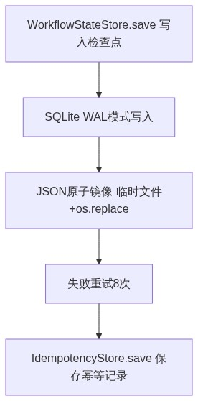
图5-19 单元5.3 状态存储与幂等流程
说明：
1. WorkflowStateStore以WAL模式SQLite+JSON原子镜像保存检查点；
2. JSON镜像经临时文件+os.replace原子写入，失败重试8次；
3. IdempotencyStore以(namespace, work_item)保存幂等记录。

5.5.3.4 规则与算法
表5-99 单元5.3 状态存储与幂等规则和算法
功能点 | 规则与算法
主键 | 工作流检查点workflow_id；幂等记录(namespace, work_item)
WAL模式 | PRAGMA journal_mode=WAL提升并发读性能
原子替换 | JSON镜像经临时文件+os.replace原子写入，失败重试8次
幂等判定 | 网关request_key摘要命中即返回原工作流，避免重复提交

5.5.3.5 错误或异常处理
表5-100 单元5.3 状态存储与幂等错误或异常处理
序号 | 错误或异常 | 监测手段 | 处理规则
1 | SQLite锁竞争 | busy_timeout=10000 | 等待后重试
2 | 文件写权限失败 | PermissionError | 退避重试，仍失败抛出
3 | 幂等记录损坏 | 记录解析异常 | 返回IDEMPOTENCY_CORRUPT错误

5.5.3.6 中断与处理
表5-101 单元5.3 状态存储与幂等中断与处理
序号 | 中断 | 处理规则
1 | 写入过程中进程崩溃 | 原子替换保证检查点要么完整旧版要么完整新版

5.5.4 单元5.4：分布式锁
单元5.4（commander/commander_agent/distributed_lock.py）提供基于Redis的分布式锁（加锁/释放/自动续期），用于租约互斥与资源保护。

5.5.4.1 入口函数
表5-102 单元5.4 分布式锁入口函数
单元名称 | 标识号 | 版本号 | 函数名称
分布式锁 | 单元5.4 | 1.0.0 | RedisDistributedLock.acquire()（加锁接口，commander/commander_agent/distributed_lock.py，主入口）
分布式锁 | 单元5.4 | 1.0.0 | RedisDistributedLock.release()（释放锁接口）
分布式锁 | 单元5.4 | 1.0.0 | RedisDistributedLock._renew_loop()（锁续期线程接口）

5.5.4.2 输入\输出
表5-103 单元5.4 分布式锁输入\输出
序号 | 名称 | 标识符 | 类型 | 长度（字节） | 输入 | 描述
1 | Redis连接串 | redis_url | string | 256 | 输入 | Redis地址（RedisDistributedLock配置）
2 | 锁键与TTL | key/ttl | string/int | 变长 | 输入 | 锁名与有效期（默认30s）
3 | 锁句柄 | lock_handle | object | 变长 | 输出 | 持有者token、到期时间
4 | 加锁结果 | acquired | bool | 1 | 输出 | 是否成功获取锁

5.5.4.3 逻辑流程图
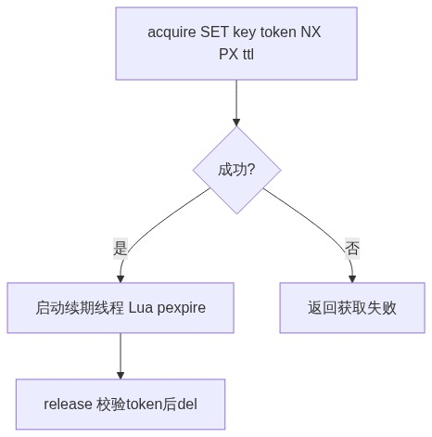
图5-20 单元5.4 分布式锁流程

说明：
1. RedisDistributedLock.acquire以SET key token NX PX ttl加锁，仅当key不存在时成功；
2. 续期线程执行Luapexpire，仅当持有者匹配时续期；TTL默认30s，renew_interval=ttl/3（默认10s）；
3. release校验token后del，防止误删他人锁。

5.5.4.4 规则与算法
表5-104 单元5.4 分布式锁规则和算法
功能点 | 规则与算法
加锁 | SET key token NX PX ttl，仅当key不存在时成功
释放 | Lua脚本原子校验get(key)==token后删除，防止误删他人锁
续期 | Lua脚本pexpire，仅当持有者匹配时续期；TTL默认30s，renew_interval=ttl/3（默认10s）

5.5.4.5 错误或异常处理
表5-105 单元5.4 分布式锁错误或异常处理
序号 | 错误或异常 | 监测手段 | 处理规则
1 | Redis不可达 | ping/请求异常 | 加锁失败，调度尝试下一候选实例
2 | 锁续期失败 | 续期线程异常 | 记录警告；锁在TTL后自然过期

5.5.4.6 中断与处理
表5-106 单元5.4 分布式锁中断与处理
序号 | 中断 | 处理规则
1 | 持有锁进程崩溃 | 锁在TTL（30s）后自动过期，其他实例可获取
2 | 续期线程退出 | 使用daemon线程，进程退出时自动结束

5.5.5 单元5.5：可观测性
单元5.5（commander/observability.py、commander/monitoring.py）提供结构化日志、OpenTelemetry遥测与Prometheus指标采集。

5.5.5.1 入口函数
表5-107 单元5.5 可观测性入口函数
单元名称 | 标识号 | 版本号 | 函数名称
可观测性 | 单元5.5 | 1.0.0 | log_event()（结构化日志接口，commander/observability.py，主入口）
可观测性 | 单元5.5 | 1.0.0 | SupervisorMonitor.snapshot()（Prometheus指标采集接口，commander/monitoring.py）
可观测性 | 单元5.5 | 1.0.0 | configure_telemetry()（OpenTelemetry初始化接口）

5.5.5.2 输入\输出
表5-108 单元5.5 可观测性输入\输出
序号 | 名称 | 标识符 | 类型 | 长度（字节） | 输入 | 描述
1 | 事件类型/字段 | event_type/**fields | string/object | 变长 | 输入 | 结构化日志事件（log_event输入）
2 | 遥测配置 | OTEL_EXPORTER_OTLP_ENDPOINT | string | 256 | 输入 | OpenTelemetry导出端点配置
3 | 监控指标 | metrics | object | 变长 | 输出 | Prometheus指标（工作流数、Agent数、租约数、告警）（SupervisorMonitor输出）
4 | 日志记录 | log_record | object | 变长 | 输出 | 结构化日志输出

5.5.5.3 逻辑流程图
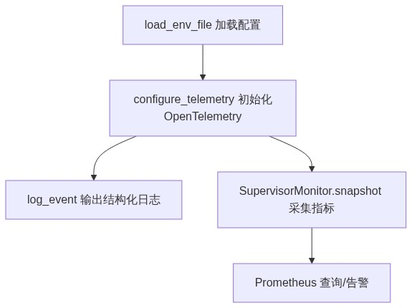
图5-21 单元5.5 可观测性流程
说明：
1. load_env_file/configure_telemetry初始化配置与OpenTelemetry；
2. 运行期log_event输出结构化日志、SupervisorMonitor.snapshot采集Prometheus指标；
3. 指标含a2a_workflows、a2a_agents、a2a_active_leases、a2a_agent_resource_percent、a2a_alerts。

5.5.5.4 规则与算法
表5-109 单元5.5 可观测性规则和算法
功能点 | 规则与算法
事件追踪 | append_trace将事件序列追加到workflow_context的trace列表
遥测 | OpenTelemetry OTLP（OpenTelemetry Protocol，开放遥测协议）导出，OTEL_EXPORTER_OTLP_ENDPOINT可配置
Prometheus指标 | a2a_workflows、a2a_agents、a2a_active_leases、a2a_agent_resource_percent、a2a_alerts
配置优先级 | 环境变量>.env>配置文件默认值；CLI参数最高

5.5.5.5 错误或异常处理
表5-110 单元5.5 可观测性错误或异常处理
序号 | 错误或异常 | 监测手段 | 处理规则
1 | OTLP导出失败 | 导出异常 | 静默降级，不影响业务
2 | 配置文件缺失 | 文件检查 | 使用默认值并告警

5.5.5.6 中断与处理
表5-111 单元5.5 可观测性中断与处理
序号 | 中断 | 处理规则
1 | 监控线程中断 | daemon线程随进程退出
2 | 配置热更新 | 当前不支持热更新，需重启生效

6 注释

6.1 术语和缩略语
术语和缩略语见表6-1。
表6-1 术语和缩略语
术语/缩略语 | 含义
Activity | 工作流中的原子执行活动。
Agent | 部署在设备节点的通用智能体运行实例。
Commander | 分布式智能体调度模块，负责任务和工作流协调。
CSCI | 计算机软件配置项。
F2T2EA | Find、Fix、Track、Target、Engage、Assess全过程。
OODA | Observe、Orient、Decide、Act循环。
Params | 模型参数量。
FLOPs | 浮点运算量。
workflow_id | 工作流运行实例唯一标识。
work_item | 工作流中单个任务项的唯一标识。
trace_id | 跨服务调用的追踪标识。
Nacos | 动态服务发现、配置与管理平台，用于实例注册与心跳。
ONNX | 开放神经网络交换格式（Open Neural Network Exchange）。
RAG | 检索增强生成（Retrieval-Augmented Generation）
SDK | 软件开发工具包（Software Development Kit）
A2A | Agent2Agent协议，智能体间消息通信标准（HTTP + Bearer JWT）。
BPEL | 业务流程执行语言（Business Process Execution Language），以XML描述工作流。
SYS-ALG | 智能算法模型库，算法注册、校验、执行与规划。
SYS-AGT | 通用分布式智能体，提供A2A协议服务与技能管线。
SYS-CMD | Commander调度模块，负责工作流解析、租约分配与任务派发。
SYS-SIM | 仿真工具软件，提供仿真引擎、导演控制、观测与融合。
SYS-SUP | 基础支撑环境，提供注册发现、鉴权、状态存储、锁与日志。
TTL | 生存时间（Time To Live），键或租约的有效期。

